ОГЛАВЛЕНИЕ
ВВЕДЕНИЕ 3
ГЛАВА 1 ИСПОЛЬЗОВАНИЕ ИНФОРМАЦИОННЫХ ТЕХНОЛОГИЙ В ПРЕПОДАВАНИИ МАТЕМАТИКИ 6
1.1 Виды компьютерных средств обучения 6
1.2 Влияние ИКТ на развитие учебно-познавательной мотивации при изучении математики 8
1.3 Возможности ИКТ для индивидуализации процесса изучения математики 9
ГЛАВА 2 ВОЗМОЖНОСТИ GEOGEBRA 13
2.1. Общая характеристика GeoGebra 13
2.2 Инструменты GeoGebra 14
2.3 Педагогические возможности GeoGebra 17
ГЛАВА 3. ИСПОЛЬЗОВАНИЕ GEOGEBRA В ОБУЧЕНИИ ГЕОМЕТРИИ В 7 КЛАССЕ 24
3.1 Простейшие геометрические фигуры и их свойства 24
3.1.1 Конспекты проведенных уроков 24
3.1.2 Анализ проведенных уроков 27
3.1.3 Методические рекомендации 28
3.2 Треугольники 30
3.2.1 Конспекты проведенных уроков 30
3.2.2 Анализ проведенных уроков 36
3.2.3 Методические рекомендации 38
3.3 Параллельные прямые. Сумма углов треугольника 46
3.3.1 Конспекты проведенных уроков 46
3.3.2 Анализ проведенных уроков 56
3.3.3 Методические рекомендации 60
3.4 Окружность и круг. Геометрические построения 64
3.4.1 Конспекты проведенных уроков 64
3.4.2 Анализ проведенных уроков 69
3.4.3 Методические рекомендации 72
3.5 Апробация разработанных методических рекомендаций 79

ЗАКЛЮЧЕНИЕ 80
БИБЛИОГРАФИЧЕСКИЙ СПИСОК 81

ВВЕДЕНИЕ
Актуальность данного исследования связана с задачей преподавателя наглядно предоставить изучаемый материал, который направлен на улучшение обучения школьников. На сегодняшний день для достижения этой цели существует множество программных продуктов, которые помогают учителю математики в создании иллюстраций к изучению материала. Примером такой программы является GeoGebra.
Однако GeoGebra – это не только красочные иллюстрации к урокам геометрии и алгебры, это еще и мощнейший инструмент для организации исследовательской работы учащихся.
В школьном курсе математики есть множество тем, изучение которых можно превратить в небольшое исследование, где выдвигаются гипотезы, проводятся эксперименты, делаются выводы.
Использование GeoGebra на уроках математики помогает учащимся лучше усвоить материал, развить абстрактное и логическое мышление, а также сделать уроки более интересными.
Изученность. Вопросами обучения школьников при помощи математической среды GeoGebra занимались такие исследователи как Овсянникова Т.Л., Люблинская И.Е. В своих работах они рассматривали идеи использования GeoGebra на уроках геометрии. В учебном пособии В.А. Смирнова и И.М. Смирновой, которое называется «Планиметрия», рассмотрены возможности GeoGebra для использования её в обучении геометрии в школе, предложены задачи для самостоятельного решения, а также представлены решения этих задач. Что касается учебных пособий для студентов, Казанским университетом было выпущено пособие, в котором описаны основы работы в GeoGebra, а также представлены задания, по которым можно создать тот или иной чертеж.
Помимо отечественных авторов, также есть и зарубежные, которые создали электронный ресурс «Введение в GeoGebra» - Джудит и Маркус Хохенварторы. Эта книга охватывает основные возможности динамической среды GeoGebra как программного обеспечения математики. Она может быть использована как для семинаров, так и для самостоятельного обучения. Однако методических рекомендаций по использованию данной среды в школьном курсе геометрии не существует.
Цель выпускной работы – обобщить собственный опыт использования среды GeoGebra как средства обучения геометрии в 7 классе.
Для достижения цели были поставлены определённые задачи:
- рассмотреть виды компьютерных средств обучения;
- изучить использование ИКТ в преподавании курса «Математика» по литературным и электронным источникам;
- дать общую характеристику по среде GeoGebra, рассмотреть ее инструменты;
- рассмотреть педагогические возможности среды GeoGebra;
- разобрать задачи по геометрии и дать методические рекомендации по их построению в математической среде GeoGebra.
Объект исследования – использование информационных технологий в обучении математике.
Предмет исследования - применение среды GeoGebra в решении задач по геометрии в 7 классе.
Методы исследования - изучение литературы школьного курса математики, педагогический эксперимент, анализ результатов исследования.
Практическая значимость заключается в использовании информационных технологий в обучении геометрии.
Гипотеза: применение ИКТ в рамках динамической математики и GeoGebra способствует формированию навыков решения задач, связанных со свойствами квадратичной функции.
Структура работы. Выпускная квалификационная работа состоит из введения, трех глав, заключения, списка литературы.
В первой главе «Использование информационных технологий в преподавании математики» изучается понятие информационных технологий, какое место занимают они в процессе обучения, рассмотрены виды компьютерных средств обучения.
Во второй главе «Возможности GeoGebra» дана характеристика среде GeoGebra, рассмотрен интерфейс программы, также представлены инструменты данной программы и изучены педагогические возможности в обучении математики с использованием среды GeoGebra.
В третьей главе «Использование GeoGebra в обучении геометрии в 7 классе» представлены конспекты уроков, которые были проведены при помощи математической среды GeoGebra, также проведен самоанализ проведенных уроков. Разработаны методические рекомендации по построению чертежей задач для курса геометрии в 7 классе.
В заключении обобщаются выводы, полученные в ходе исследования по обучению геометрии 7 класс при помощи математической среды GeoGebra.
Работа изложена на 83 страницах, содержит 83 иллюстраций в виде 82 рисунков и 1 таблицы.

ГЛАВА 1 ИСПОЛЬЗОВАНИЕ ИНФОРМАЦИОННЫХ ТЕХНОЛОГИЙ В ПРЕПОДАВАНИИ МАТЕМАТИКИ

1.1 Виды компьютерных средств обучения
«Компьютерные средства обучения (КСО) – программно-аппаратные средства, отвечающие основным дидактическим принципам организации и функционирования образовательного процесса, базирующиеся на современных достижениях наук (психологии, педагогики, информатики и др.), реализующие часть функций педагога и обеспечивающие интерактивное управление/организацию познавательной деятельностью обучающихся». [13]
Выделяют несколько типов компьютерных средств, используемых в обучении на основании их функционального назначения:
- «Презентации – это электронные диафильмы, которые могут включать в себя анимацию, аудио- и видеофрагменты, элементы интерактивности. Для создания презентаций используются такие программные средства, как PowerPoint или Open Impress. Эти компьютерные средства интересны тем, что их может создать любой учитель, имеющий доступ к персональному компьютеру, причем с минимальными затратами времени на освоение средств создания презентации. Применение презентаций расширяет диапазон условий для креативной деятельности учащихся и психологического роста личности, развивая самостоятельность и повышая самооценку. Презентации активно используются и для представления ученических проектов.
- Электронные энциклопедии – являются аналогами обычных справочно-информационных изданий – энциклопедий, словарей, справочников и т.д. Для создания таких энциклопедий используются гипертекстовые системы и языки гипертекстовой разметки, например, HTML. В отличие от своих бумажных аналогов они обладают дополнительными свойствами и возможностями:
- они обычно поддерживают удобную систему поиска по ключевым словам и понятиям;
- удобная система навигации на основе гиперссылок;
- возможность включать в себя аудио- и видеофрагменты.
- Дидактические материалы – сборники задач, диктантов, упражнений, а также примеров рефератов и сочинений, представленных в электронном виде, обычно в виде простого набора текстовых файлов в форматах doc, txt и объединенных в логическую структуру средствами гипертекста.
- Программы-тренажеры выполняют функции дидактических материалов и могут отслеживать ход решения и сообщать об ошибках.
- Системы виртуального эксперимента – это программные комплексы позволяющие обучаемому проводить эксперименты в “виртуальной лаборатории”. Главное их преимущество – они позволяют обучаемому проводить такие эксперименты, которые в реальности были бы невозможны по соображениям безопасности, временным характеристикам и т.п. Главный недостаток подобных программ – естественная ограниченность заложенной в них модели, за пределы которой обучаемый выйти не может в рамках своего виртуального эксперимента.
- Программные системы контроля знаний, к которым относятся опросники и тесты. Главное их достоинство – быстрая удобная, беспристрастная и автоматизированная обработка полученных результатов. Главный недостаток – негибкая система ответов, не позволяющая испытуемому проявить свои творческие способности.
- Электронные учебники и учебные курсы – объединяют в единый комплекс все или несколько вышеописанных типов. Например, обучаемому сначала предлагается просмотреть обучающий курс (презентация), затем проставить виртуальный эксперимент на основе знаний, полученных при просмотре обучающего курса (система виртуального эксперимента). Часто на этом этапе учащемуся доступен также электронный справочник/энциклопедия по изучаемому курсу, и в завершение он должен ответить на набор вопросов и/или решить несколько задач (программные системы контроля знаний).
- Обучающие игры и развивающие программы – это интерактивные программы с игровым сценарием. Выполняя разнообразные задания в процессе игры, дети развивают тонкие двигательные навыки, пространственное воображение, память и, возможно, получают дополнительные навыки, например, обучаются работать на клавиатуре». [10].
- Учебно-компьютерные модели - это модели объектов, процессов, явлений средствами специальных компьютерных программ: графических редакторов, анимационных редакторов, табличных процессоров, программ для создания баз данных, специальных компьютерных тренажеров-симуляторов, виртуальных лабораторий. Именно к этой категории относится математическая среда GeoGebra.

1.2 Влияние ИКТ на развитие учебно-познавательной мотивации при изучении математики
«Работа за компьютером вызывает у учащихся интерес. Интерактивные задания интересны ученикам тем, что: вводят в диалог с компьютерной программой; включают в исследовательскую деятельность, (например, по выявлению влияния изменения переменной на значение выражения, влияния времени движения объекта на его скорость и т.п.); направлены на открытие новых знаний или на обобщение; позволяют реализовать потребность в творческой деятельности; позволяют фиксировать результаты отдельных этапов экспериментов, что помогает их проанализировать, обобщить, подвести к формулировке выводов». [26]
Учебная анимация выполняет мотивационную функцию тем, что: позволяет показать в динамике процессы, сложные для понимания, например, моделировать десятичное преобразование чисел в виде анимации при изучении устных и письменных приемов вычислений с несколькими переходами через разряд; создает зрительный и эмоциональный образ формальных математических правил, например, алгоритм вычисления значения выражения, содержащего действия разных ступеней, может предстать в виде спуска выражения по ступеням крыльца; делает изучаемые процессы ближе к жизни и понятнее; позволяет быть свидетелями и участниками рождения правил, алгоритмов, выявления различных зависимостей.
«Тестовые задания могут вызвать интерес тем, что позволяют: выбирать уровень сложности; эмоционально реагировать на правильное выполнение заданий, корректно указывать на ошибки; обращаться к справочным материалам (в режиме тренинга), не ограничивать время выполнения задания. Успешность, как один из основных мотивов, обеспечивается тем, что компьютерные программы позволяют сделать обучение интересным и разнообразным по форме; выделить шаги изучаемого алгоритма, акцентировать внимание на важных моментах; обеспечить объективную оперативную обратную связь за счет получения информации о каждом собственном действии; использовать разные виды моделирования (графического, аналитического, вербального), воспринимать и обрабатывать информацию с помощью различных анализаторов, подключая не только логическое, но и образное мышление, индивидуализировать процесс обучения». [20]

1.3 Возможности ИКТ для индивидуализации процесса изучения математики
Индивидуализация – это обучение, при котором его способы, приемы и темпы согласуются с индивидуальными возможностями ребенка, с уровнем развития его способностей; учет в процессе обучения индивидуальных особенностей учащихся во всех его формах и методах, независимо от того, какие особенности и в какой мере учитываются». [14]
Информационно-коммуникационные технологии предоставляют возможность выбора, они позволяют:
- воспринимать и перерабатывать информацию удобным для каждого способом с учетом особенностей познавательных стилей за счет использования различных средств ее предъявления (аудиальных, визуальных, кинестетических);
- выбирать сложность заданий, темп выполнения, характер и степень помощи; использовать информационные материалы неограниченное число раз (например, просмотреть анимации с новыми вычислительными приемами, или выполнить интерактивные задания, подставляя данные);
- использовать информационные материалы во внеурочное время (в случае пропуска и т.п.);
- осуществлять работу над своими (а не «типичными») ошибками в тестовых заданий, т.к. программы могут фиксировать неверные ответы каждого ученика и предлагать ему соответствующие упражнения;
- испытывать ощущение собственного управления своей учебной деятельностью.
«Компьютерные программы позволяют зафиксировать элементы реальной действительности (видео или анимационные фрагменты), наблюдение которых ложится в основу создания математической модели. После работы с моделью ученики могут увидеть некоторые их интерпретации, а затем создать свои; включение учеников в процесс создания/рождения алгоритмов и правил с опорой на предметные наглядные пособия, которые не реально использовать в классе (например, алгоритмы действий с многозначными числами, иллюстрируемые сотнями палочек или квадратиков)». [28]
Работа за персональным компьютером выполняется каждым учеником самостоятельно. Информационные технологии позволяют осуществлять итоговый контроль и самоконтроль. Для того чтобы выбрать сложность теста, ученик должен оценить свои возможности, свою готовность к проверке усвоения конкретной темы. Информационные технологии позволяют осуществлять текущий контроль и самоконтроль. Выполнение заданий в режиме тренинга не ограничивается во времени, есть возможность использовать помощь, неверный ответ не «встает» на место. Важно, что ученик при этом получает информацию не только о том, сколько заданий он выполнил верно, но и в каких заданиях он ошибся. При обращении за помощью ученик может выбрать ее форму – вербальную (предъявленную текстом или голосом), графическую, символическую. Для этого он должен понимать, каким способом ему легче воспринять и перерабатывать информацию. Ученик приобретает опыт самостоятельного поиска информации в различных источниках. Применение информационно коммуникационных технологий вместе с другими технологиями при обучении школьников математике может способствовать приобщению учеников к математической составляющей духовной культуры, а также овладению самими информационно коммуникационными технологиями и формированию у школьников представления о компьютере как о важном средстве познания.
Математика – абстрактная наука, поэтому многим дается с трудом, вследствие чего понижается и мотивация к изучаемому предмету. Одними из средств повышения мотивации, могут стать цифровые образовательные ресурсы. Конечно, цифровые образовательные ресурсы не призваны стать единственными средствами обучения, однако правильное и разумное их применение в сочетании с другими средствами способно повысить мотивацию, и, как следствие, качество обучения.
Использование на уроках математики цифровых образовательных ресурсов (ЦОР) - ключ к формированию творческой личности ученика. Без использования современных средств информационно-коммуникационных технологий уже невозможно представить образовательный процесс, отвечающий требованиям современного информационного общества. В «Концепции модернизации российского образования» роль информационно коммуникационных технологий в обеспечении современного качества образования рассматривается как ключевой элемент развития современной школы.
«Рассмотрим типы цифровых образовательных ресурсов, представляющих интерес учителей школьного курса.
1. Единая коллекция цифровых образовательных ресурсов, расширяющие учебники/УМК (http://school-collection.edu.ru/) Единая коллекция цифровых образовательных ресурсов для учреждений общего образования создается в ходе проекта "Информатизация системы образования" и реализуется Национальным фондом подготовки кадров по поручению Министерства образования и науки Российской Федерации. Ресурсы Единой коллекции доступны и бесплатны для всех образовательных учреждений. Коллекция предлагает различные типы цифровых образовательных ресурсов, представляющих интерес учителей для преподавания различных предметов школьного курса от отдельно представленных в цифровой форме фотографий, видеофрагментов, статических и динамических моделей, объектов виртуальной реальности и интерактивного моделирования, до полного набора средств обучения, необходимых для организации и проведения учебного процесса.
2. Цифровые образовательные ресурсы на CD и DVD. Электронные ресурсы на CD и DVD, предлагаемые на рынке различными издательствами, можно условно разделить на несколько типов: Уроки, Практикумы, Репетиторы. Содержание на дисках виртуальных лабораторий, инструментов, интерактивных заданий, автоматической проверки результатов решения, богатого теоретического материала позволят научиться уверенно решать различные задания по различным дисциплинам школьного курса.
3. Цифровые образовательные ресурсы, созданные учителями школы. В настоящее время современный учитель является автором-разработчиком собственных ЦОР». [26]
Таким образом, информационные технологии имеют ряд преимуществ. Во-первых, при использовании их повышается интерес учащихся к обучению, во-вторых, наглядность позволяет лучше понять учащимся изучаемый материал. В-третьих, используя возможность электронно-образовательных ресурсов, учащиеся имеют возможность расширить свои знания, и самостоятельно найти сведения не входящие в рамки школьной программы.

ГЛАВА 2 ВОЗМОЖНОСТИ GEOGEBRA

2.1. Общая характеристика GeoGebra
На сегодняшний день существуют различные математические пакеты и программы, позволяющие рассмотреть специфические особенности тем курса более глубоко и разносторонне. Эти программы постоянно обновляются и улучшаются. Так, наиболее известными программами, для наглядного изучения геометрии и алгебры, являются динамические геометрические среды «GeoGebra», «Живая геометрия», «Математический конструктор». Неоспорим тот факт, что при изучении в курсе математики тем, которые требуют сложных графических иллюстраций, скрупулёзных вспомогательных вычислений и моделирования различных процессов при меняющихся исходных данных, компьютерная поддержка приносит ощутимую пользу.
Одной из популярных и доступных программ для решения математических задачи является математическая среда GeoGebra. Одним из достоинством данной программы является то, что ее можно не только установить локально, но и работать в онлайн-режиме (причем эти два режима идентичны по интерфейсу), что облегчает работу учеников в решении задач в данной программе. Также удобство данной программы заключается в том, что независимо от того, скачены программа или открыта онлайн, сохранять работы можно как на компьютер, так и в хранилище среды, где хранятся работы других людей [31].
Рассмотрим подробнее GeoGebra, ее функции, инструменты и педагогические возможности.
GeoGebra – бесплатная математическая среда, при помощи которой можно решать задачи из курса алгебры и геометрии. Среда дает, во-первых наглядное представление о задаче (чертеж), помогает сформулировать точное решение задачи, а также в конце задачи можно проверить правильность решения.
Рассмотрим пользовательский интерфейс системы GeoGebra (рисунок 1).
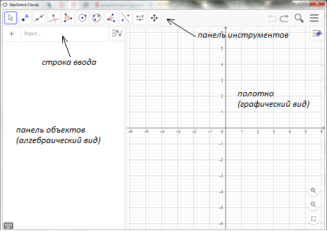
Рисунок 1. Интерфейс математической среды GeoGebra.
С помощью предоставленных инструментов геометрии в панели инструментов вы можете создавать геометрические построения на графическом виде полотна с помощью мыши. В то же время соответствующие координаты и уравнения, которые отображаются в алгебраическом представлении. С другой стороны, вы можете напрямую ввести алгебраические данные, команды и функции в строке ввода с помощью клавиатуры. В то время как графический вид всех объектов выведено на экран в Графическом Виде, их алгебраическое числовое представление показано в Представлении Алгебры. В GeoGebra, геометрия и алгебра работают очень тесно друг с другом.

2.2 Инструменты GeoGebra
Среда GeoGebra имеет большое количество инструментов. Все они делятся на категории (таблица 1): «Движение», «Точки», «Прямые по двум точкам», «Прямые линии», «Многоугольники», «Окружности и дуги», «Кривые второго порядка», «Измерения», «Преобразования», «Дополнительные элементы», «Действия над объектами». Мы рассмотрим только те, которые были использованы в разработке рекомендаций.
Таблица 1 – Инструменты среды GeoGebra.
Категория | Инструмент | Вид
Движение» | Перемещать | 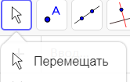
Точки | Точка | 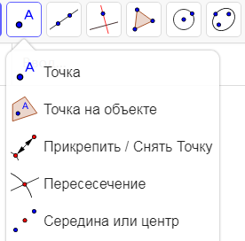
Точки | Точка на объекте
Точки | Прикрепить / Снять точку
Точки | Пересечение
Точки | Середина или центр
Прямые по двум точкам | Прямая | 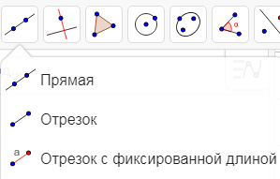
Прямые по двум точкам | Отрезок
Прямые по двум точкам | Отрезок с фиксированной длиной
Прямые линии | Перпендикулярная прямая | 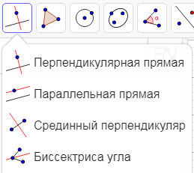
Прямые линии | Параллельная прямая
Прямые линии | Срединный перпендикуляр
Прямые линии | Биссектриса угла
Многоугольники | Многоугольник | 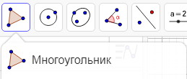
Окружности и дуги | Окружность по центру и точке | 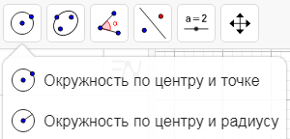
Окружности и дуги | Окружность по центру и радиусу
Измерения | Угол | 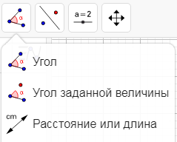
Измерения | Угол заданной величины
Измерения | Расстояние или длина
Дополнительные элементы | Текст | 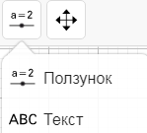
Для того чтобы активировать инструмент, нужно нажать на соответствующую кнопку с иконкой в панели инструментов. Можно работать с этим инструментом не нажимая каждый раз на иконку, а если нужно сменить его, то проделываем те же действия, нажимая на соответствующую иконку. Также под каждой иконкой есть пояснение, как пользоваться инструментом. А если открыть протокол построения (Меню → Вид → Протокол), то можно увидеть подробную информацию о шагах построения.
Первый инструмент – это инструмент «Перемещать». Он относится к категории «Движение». Данный инструмент позволяет перемещать объекты на полотне. Он используется всегда для перемещения букв, цифр, фигур.
Следующие инструменты – это «Точка», «Пересечение» и «Середина или центр». Инструменты относятся к категории «Точка». Рассмотрим каждый из них. В принципе при построении каждого чертежа используются точки (вершины треугольника, начало и конец отрезка, центр окружности и т.д.). Поэтому это один из важных инструментов в GeoGebra. Следующий инструмент – это «Пересечение», который дает четкие координаты пересечения двух прямых или окружностей. «Середина или центр» также используется в построении чертежей. Инструмент позволяет без лишних построений найти и обозначить середину стороны (нахождение медианы).
Следующую категорию инструментов, которую рассмотрим, является категория «Прямые по двум точкам». Такие инструменты как «Прямая», «Отрезок» и «Отрезок с фиксированной точкой». Практически во всех задачах используются прямая и отрезок. Отрезок ограничивает прямую точками начала и конца. В задачах, где даны фиксированные стороны треугольника, прямой, радиуса окружности, то используется инструмент «Отрезок с фиксированной точкой», при помощи которой можно задать длину отрезка.
После категории «Прямые по двум точкам» следует категория «Прямые линии». Из данной категории мы использовали инструменты «Перпендикулярная прямая», «Параллельная прямая», «Срединный перпендикуляр» и «Биссектриса угла». В основном все инструменты используются для решения задач. Чтобы построить «Перпендикулярную прямую» нужно указать точку, через которую она проходит и прямую, которой она будет перпендикулярна. «Параллельная прямая» и «Срединный перпендикуляр» строится таким же способом. Что касается биссектрисы угла, то для построения достаточно указать две точки или две прямые, между которыми будет строится данная биссектриса.
Категория «Многоугольники» одна из важных категорий в построении геометрических фигур (прямоугольник, треугольник, квадрат и т.д.). Инструмент «Многоугольник» позволяет построить фигуру по нескольким точкам. Для этого нужно по очереди указать все вершины, а затем соединить их, начиная с первой.
Тема «Окружности и дуги» использовалась в построении чертежей для решения задач при помощи окружности. Данная категория включает большое количество инструментов: «Окружность по центру и точке», «Окружность по центру и радиусу» и т.д. Отличаются они тем, что первый инструмент строит окружность по центру и точке, которая определяет радиус, а второй инструмент также строит по точке (центр), но значение радиуса вводим в окне, который появится.
Следующая категория, которую стоит рассмотреть – это категория «Измерения». Именно в этой категории инструменты помогают вычислить или построить точное значение нужного нам объекта. Инструмент «Угол» отображает и измеряет угол между двумя прямыми или тремя точками. Инструмент «Угол заданной величины» строит угол при помощи двух точек и введением градусной меры, которая нужна. Еще один инструмент, который стоит рассмотреть – это «Расстояние или длина», который измеряет длины отрезков, сторон треугольников, прямоугольников и т.д. Нужно указать две точки, отрезок, многоугольник или окружность, чтобы вывести их длину.

2.3 Педагогические возможности GeoGebra
Что касается педагогических возможностей математической среды GeoGebra, ее используют в обучении геометрии школьников, так как она имеет возможность создавать геометрические фигуры, помогает в решении задач, а также поможет проверить решение на правильность нахождения ответов.
Помимо того, что при помощи этой среды можно решать задачи, также при построении чертежей у детей развивается аккуратность, вкус, так как в GeoGebra можно строить чертежи, используя разные цвета для более наглядного представления информации. Ученики, работая в тетрадях, привыкли рисовать чертежи при помощи карандаша и линейки, но не всегда получается ровно. И именно эта среда поможет воспитать вкус в построении чертежей, изменить их представление и научиться строить абсолютно идеальные чертежи к задачам. Можно сказать, что среда GeoGebra незаменима на уроках геометрии. Чтобы оценить ее возможности, рассмотрим несколько примеров построения задач с использованием математической среды GeoGebra.
Например, на уроках геометрии в 7 классе проходят тему «Описанная и вписанная окружность», рассматривается пример построения данных окружностей. Здесь рассмотрим способ построения связанных фигур. При объяснении данной темы, важно параллельно проводить построения в этой среде. Итак, чтобы построить вписанную окружность в треугольник нужно (последовательность действий представлена ниже на рисунке 2 – 6):
- построить произвольный треугольник, у нас он получился со сторонами 16, 8, 20, мы указали длины его сторон (рисунок 2);
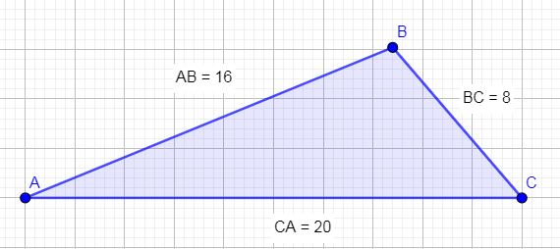
Рисунок 2. Построение произвольного треугольника.
- построить биссектрисы углов и отметить их пересечение точкой О (рисунок 3);
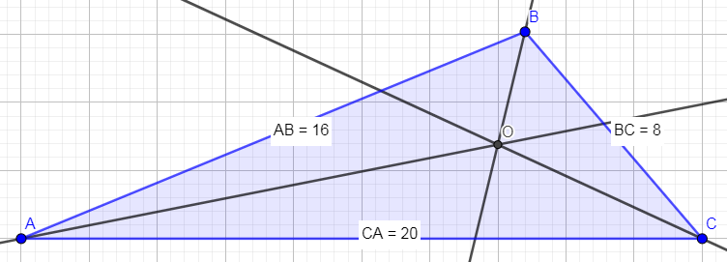
Рисунок 3. Построение биссектрис.
- скрыть полученные биссектрисы углов при помощи панели объектов и построить через получившуюся точку пересечения перпендикуляры к сторонам (рисунок 4);
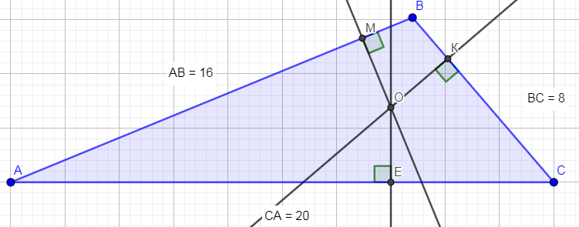
Рисунок 4. Построение перпендикуляров.
- построить окружность с центром О при помощи инструмента «окружность по центру и точке» (в качестве точки взять любую полученную точку в результате проведения перпендикуляров) (рисунок 5);
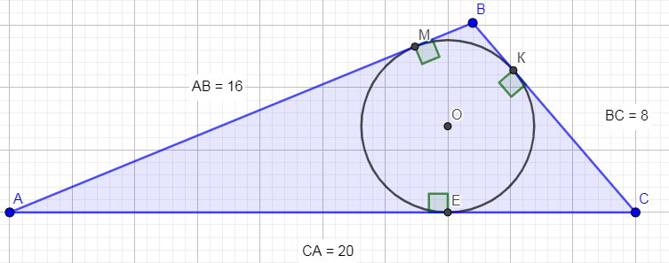
Рисунок 5. Построение окружности с центром О.
Можно заметить, что чертеж получился динамичным, а все элементы чертежа связаны между собой. Достаточно потянуть за одну из вершин треугольника, изменятся только размеры сторон, а окружность останется вписанной в треугольник (рисунок 6).
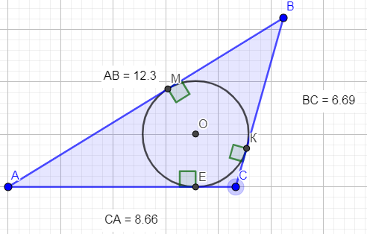
Рисунок 6. Изменение формы треугольника.
Приведем еще один пример, где математическая среда GeoGebra поможет сделать проверку в правильности нахождения ответа при решении задачи. Рассмотрим пример задачи из учебника по геометрии за 7 класс [17].
№469. В треугольнике АВС ∠С = 90^{о}, ∠В = 30^{о}. Серединный перпендикуляр отрезка АВ пересекает его в точке М, а отрезок ВС – в точке К. Докажите, что МК = 1/3*ВС.
Построим чертеж к задаче (см. рисунок 7 – рисунок 9). Так как по условию задачи первый угол в 90^{о}, начинаем построение чертежа именно с этого угла, включая для удобства «ось Х и У». Начало координат будет точка С (угол в 90^{о}). Далее устанавливаем точку В и А так, чтобы угол В получился 30^{о}. Для этого используем инструмент «Угол заданной величины». Через полученные точки проведем прямые, только потом при помощи инструмента «Многоугольник» ограничим треугольник сторонами, а лучи скроем на панели объектов. Далее по условию задачи нужно построить серединный перпендикуляр. Это можно сделать двумя способами: 1. найти середину стороны и провести перпендикуляр; 2. используя инструмент «серединный перпендикуляр».
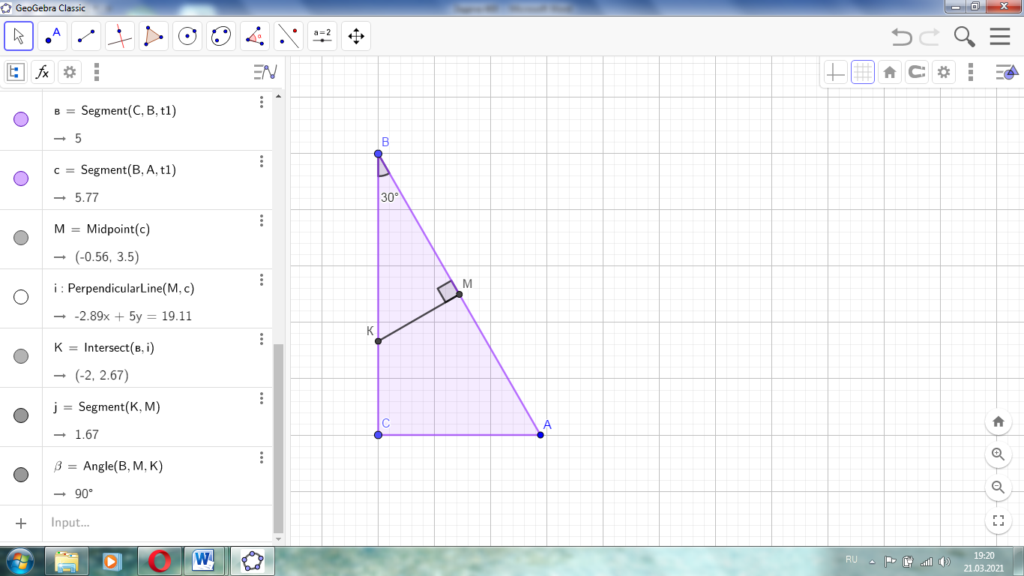
Рисунок 7. Чертеж к задаче №469.
После построения чертежа к задаче, записываем часть дано, что доказать и решаем задачу, записывая все действия рядом (рисунок 8).
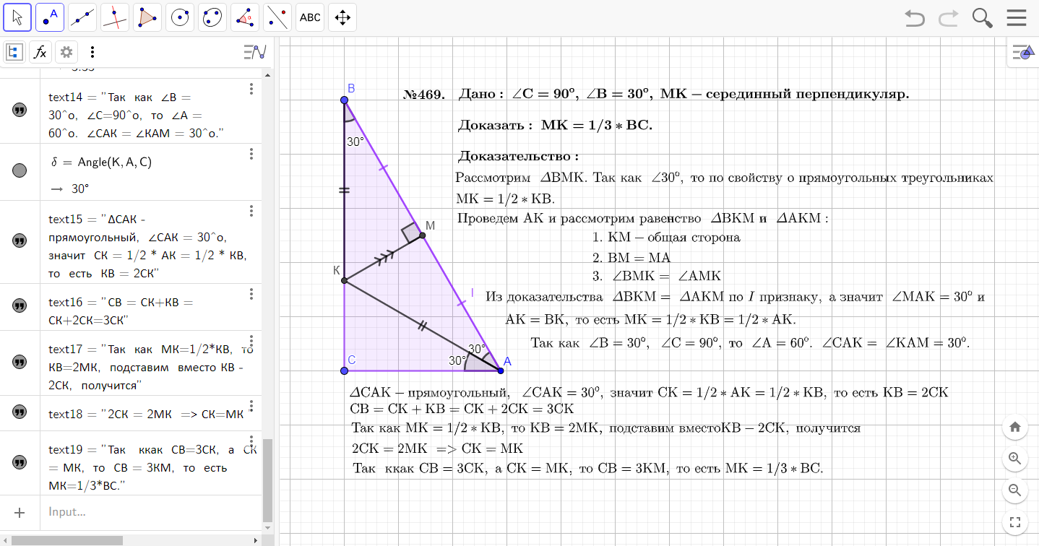
Рисунок 8. Решение задачи № 469.
Когда задача решена, можно проверить правильность доказательства. Так как в задаче нужно было доказать, что одна сторона меньше в три раза другой стороны. Это можно сделать при помощи инструмента «Длина или расстояние», которое докажет нам не только правильное доказательство задачи, но и правильность чертежа (рисунок 9).
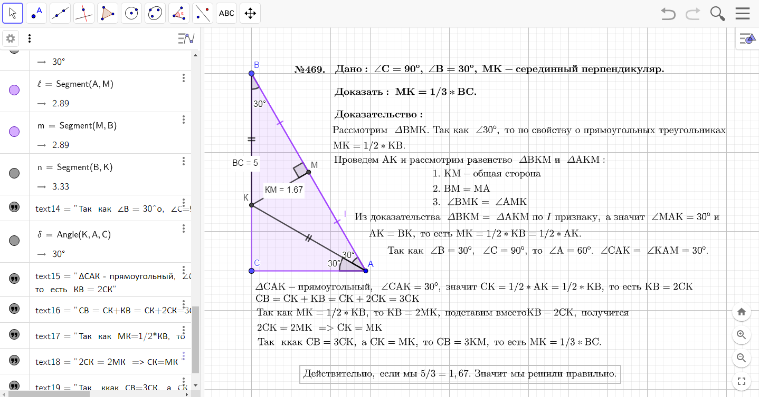
Рисунок 9. Проверка правильности решения задачи № 469.
Таким образом, рассмотрев особенности математической среды GeoGebra, её инструменты и возможности, можно сделать вывод, что при помощи данной среды можно обучаться и работать над определенными задачами при изучении тем по геометрии. А также использование GeoGebra повысит интерес к предмету, раскроет индивидуальные способности и поможет развить самостоятельность и ответственности.

ГЛАВА 3. ИСПОЛЬЗОВАНИЕ GEOGEBRA В ОБУЧЕНИИ ГЕОМЕТРИИ В 7 КЛАССЕ

3.1 Простейшие геометрические фигуры и их свойства

3.1.1 Конспекты проведенных уроков
Дата: 24.09.2020 Класс: 7
Тема урока: Луч. Угол. Измерение углов
Цель урока:
1) обучающий аспект: ввести новые понятия «луч», «угол», «биссектриса угла», рассмотреть виды углов;
2) развивающий аспект: развитие речи, мыслительной деятельности;
3) воспитательный аспект: воспитание эмоционально-положительной направленности на практическую деятельность.
Тип урока: комбинированный.
Вид урока: урок с применением информационных технологий.
Ресурсы: проектор, презентация, математическая среда GeoGebra, учебник 7 класс по геометрии (Мерзляк А. Г., Полонский В. Б.).
Межпредметные связи: информатика.
Основные понятия: луч, дополнительные лучи, угол (развернутый, равный), биссектриса, виды углов.
Ход урока (дидактическая структура урока)
I – Организационный этап (1-2 мин).
- приветствие;
- перекличка (фиксация отсутствующих);
ІІ – Этап усвоения новых знаний (20-23 мин).
- Объявление темы урока.
- Работа с математической средой GeoGebra.
- Луч - линия, имеющая начало, но не имеющая конца.
- Два луча, имеющие общее начало и лежащие на одной прямой, называют дополнительными.
- Угол – это фигура, образованная точкой – вершиной угла и двумя различными лучами (полупрямыми), исходящими из этой точки, – сторонами угла.
- Угол, стороны которого являются дополнительными лучами, называют развернутым.
- Два угла называют равными, если их можно совместить наложением.
- Биссектриса угла называют луч с началом в вершине угла, делящий этот угол на два равных угла.
- Угол, градусная мера которого меньше 90^{о}, называют острым.
- Угол, градусная мера которого равна 90^{о}, называют прямым.
- Угол, градусная мера которого больше 90^{о}, называют тупым.
III – Этап закрепления новых знаний (15 мин).
- Решение задач с применением математической среды GeoGebra.
Работа на уроке: № 60, № 65, № 68, № 69.
№ 60. Луч ВD делит угол АВС на два угла. Найдите: 1) угол АВС, если ∠АВD = 54^{о}, ∠СВD = 72^{о} (рисунок 10); 2) угол СВD, если ∠АВС = 158^{о}, ∠АВD = 93^{о} (рисунок 11).
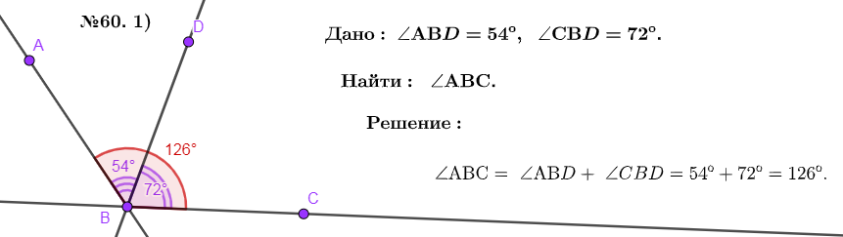
Рисунок 10. Решение задачи № 60.1.
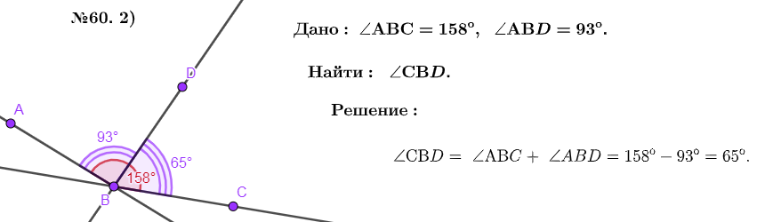
Рисунок 11. Решение задачи № 60.2.
№ 65. Угол СEF равен 152^{о}, луч ЕМ проходит между его сторонами, угол СЕМ на 18^{о} больше угла FЕМ. Найдите углы СЕМ и FЕМ.
Решение задачи см. рисунок 12.
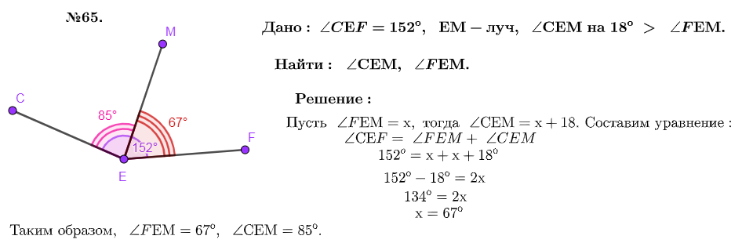
Рисунок 12. Решение задачи № 65.
№ 68. Точки А, В и С расположены на прямой так, что АВ = 3,2 см, АС = 4,8 см, ВС = 8 см. Являются ли лучи АВ и АС дополнительными?
Решение задачи см. рисунок 13.
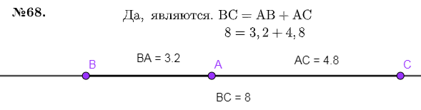
Рисунок 13. Решение задачи № 68.
№ 69. На рисунке 72 угол АВС – прямой, ∠АВЕ = ∠ЕВF = ∠FВС, лучи ВD и ВК – биссектрисы углов АВЕ и FВС соответственно. Найдите угол DВК.
Решение задачи см. рисунок 14.
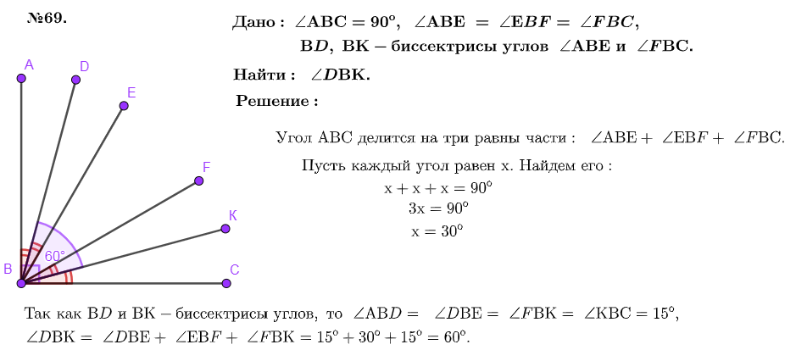
Рисунок 14. Решение задачи № 69.
IV – Этап сообщения домашнего задания и подведения итогов урока (5 мин).
Домашнее задание: § 3, № 61, № 64, № 66, № 70.

3.1.2 Анализ проведенных уроков
Анализ урока
Дата проведения урока: 24.09.20
Тема урока: Луч. Угол. Измерение углов.
На начале изучения геометрии, важно обратить внимание на темы, которые являются одними из главных и составляющих для изучения геометрии. Поэтому была выбрана тема «Луч. Угол. Измерение углов» для работы в математической среде GeoGebra. Данная тема представлена в Главе 1 «Простейшие геометрические фигуры и их свойства».
Теоретическая часть урока состояла из объяснения новой темы. Изучение новых понятий и доказательства теорем сопровождалось чертежом на доске для более точного разъяснения темы.
Практическая часть – это задачи по теме. Задачи решались на интерактивной доске. Задачи были подобраны таким образом, чтобы ученик до конца усвоил материал новой темы.
Для раскрытия основного учебного материала использовался объяснительно-иллюстративный метод с помощью математической среды GeoGebra. Данная среда помогла не только освоить новый материал, но и вспомнить навыки построения рисунков, используя линейку и циркуль. Также производился фронтальный опрос на этапе актуализации знаний.
На урок поддерживалась благоприятная атмосфера, также была достаточно высокая работоспособность учащихся за счет новой подачи материала (GeoGebra).
Рациональное использование времени было обеспечено за счет хорошо проработанного хода урока по плану, его методическим и дидактическим содержанием. Избыточности информации, на мой взгляд, не было, все было в меру хорошо проработано. Все, что было запланировано на уроке, было выполнено. Урок достиг поставленных целей.

3.1.3 Методические рекомендации
Глава 1 учебника геометрии за 7 класс [17] связана изучением простых фигур, введением новых понятий «угол», «смежные и вертикальные углы». Все уроки по данной теме проводились с использованием математической среды GeoGebra.

Рекомендации к построению задач
Практически все задачи этой темы связаны с понятием «Угол». Рассматривается задания на нахождение углов смежных и вертикальных. В математической среде GeoGebra есть инструмент, который указывает точное количество градусов угла.
Только не всегда нажимая на три точки для указания градусной меры угла, можно получить нужный угол. Важно знать, что углы обозначаются против часовой стрелки, если нажать на вершины угла по часовой стрелке, то получим градусную меру угла снаружи.
Приведем в качестве примера задачу № 69.
69. На рисунке 72 (рисунок 15) угол АВС – прямой, ∠АВЕ = ∠ЕВF = ∠FВС, лучи ВD и ВК биссектрисы углов АВЕ и FВС соответственно. Найдите угол DВК.
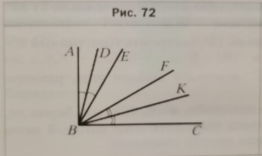
Рисунок 15. Рисунок 72 к задаче из учебника [17].
Важно в ходе решения задачи обозначать углы (рисунок 16).
Рисунок 16. Обозначение углов.
Поскольку в задачах могут встречаться не только углы, а также длины сторон. А при решении задач обязательно на рисунке отмечать расстояние сторон, то для удобства используется инструмент «Расстояние или длина».
Рассмотрим еще один пример (задача № 30).
30. Точка D – внутренняя точка отрезка МЕ. Найдите:
- расстояние между точками М и Е, если МD = 1,8 дм, DЕ = 2,6 дм;
- отрезок МD, если МЕ = 42 мм, DЕ = 1,5 см.
В ходе решения задачи нам нужно было отметить длину каждого отрезка для удобства решения задачи. Выделяем нужные нам точки отрезков и инструмент «расстояние и длина» автоматически считает длину отрезка (рисунок 17).
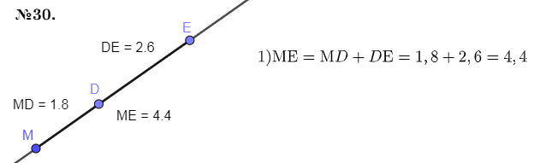
Рисунок 17. Длины отрезков при помощи инструмента «расстояние или длина».

3.2 Треугольники

3.2.1 Конспекты проведенных уроков
Дата: 12.11.2020 Класс: 7
Тема урока: Первый и второй признаки равенства треугольников
Цель урока:
1) обучающий аспект: ввести новые понятия «серединный перпендикуляр», доказать теоремы о признаках равенства треугольников;
2) развивающий аспект: развитие речи, обогащение словарного запаса, мыслительной деятельности;
3) воспитательный аспект: воспитание эмоционально-положительной направленности на практическую деятельность.
Тип урока: комбинированный.
Вид урока: урок с применением информационных технологий.
Ресурсы: проектор, презентация, математическая среда GeoGebra, учебник 7 класс по геометрии (Мерзляк А. Г., Полонский В. Б.).
Межпредметные связи: информатика.
Основные понятия: серединный перпендикуляр, теоремы о первом и втором признаках равенства треугольников.
Ход урока (дидактическая структура урока)
I – Организационный этап (1-2 мин).
- приветствие;
- перекличка (фиксация отсутствующих);
ІІ – Этап усвоения новых знаний (20-23 мин).
- Объявление темы урока.
- Работа с математической средой GeoGebra.
- Теорема (первый признак равенства треугольников: по двум сторонам и углу между ними). Если две стороны и угол между ними одного треугольника равны соответственно двум сторонам и углу между ними другого треугольника, то такие треугольники равны (рисунок 18).
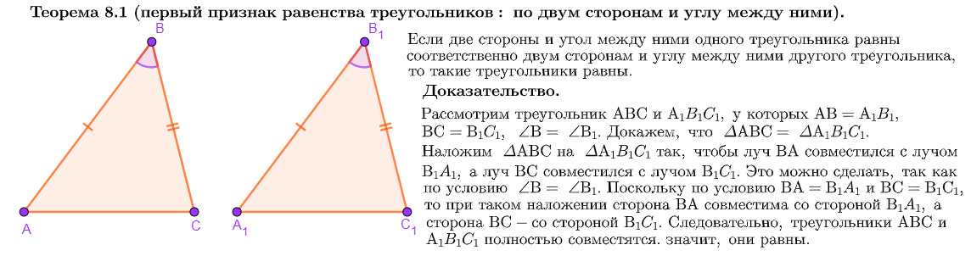
Рисунок 18. Теорема 8.1 Первый признак равенства треугольников.
- Прямую, перпендикулярную отрезку и проходящую через его середину, называют серединным перпендикуляром отрезка.
- Теорема (второй признак равенства треугольников: по стороне и двум прилежащим к ней углам). Если сторона и два прилежащих к ней угла одного треугольника равны соответственно стороне и двум прилежащим к ней угла другого треугольника, то такие треугольники равны (рисунок 19).
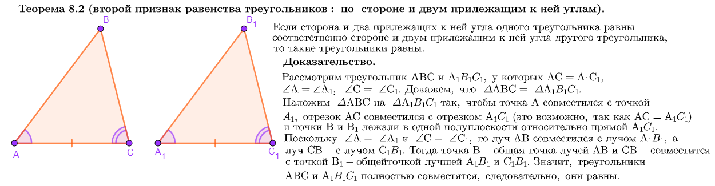
Рисунок 19. Теорема 8.2 Второй признак равенства треугольников.
III – Этап закрепления пройденного материала (15 мин).
      - Решение задач с применением математической среды GeoGebra.
Работа на уроке: № 177, № 181, № 182.
№ 177. На рисунке 147 ВМ⊥АD, СК⊥АD, ВМ = СК, АМ = КD. Докажите, что ΔАВD = ΔАDС.
Решение задачи см. рисунок 20.
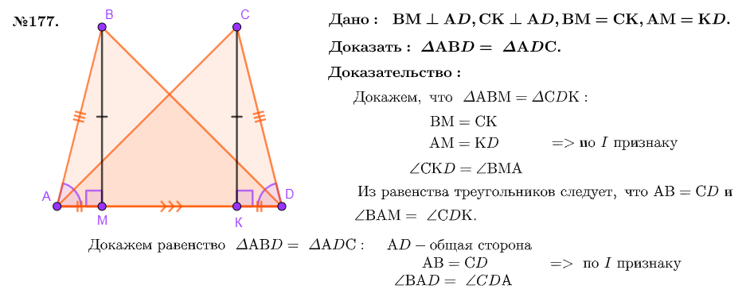
Рисунок 20. Решение задачи № 177.
№ 181. Отрезки АВ и СD пересекаются в точке О и делятся точкой пересечения пополам. Докажите, что ΔАВС = ΔВАD.
Решение задачи см. рисунок 21.
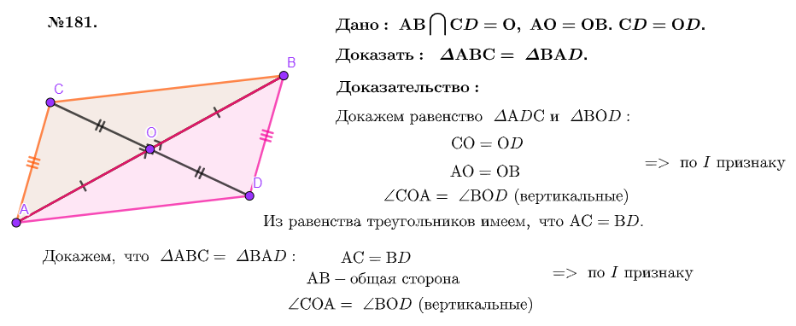
Рисунок 21. Решение задачи № 181.
№ 182. На рисунке 148 (рисунок 22) прямые m и n – серединные перпендикуляры сторон АВ и АС треугольника АВС. Докажите, что точка О равноудалена от всех вершин данного треугольника.
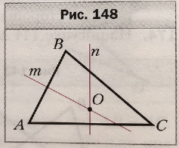
Рисунок 22. Рисунок 148 из учебника [17].
Решение задачи см. рисунок 23.
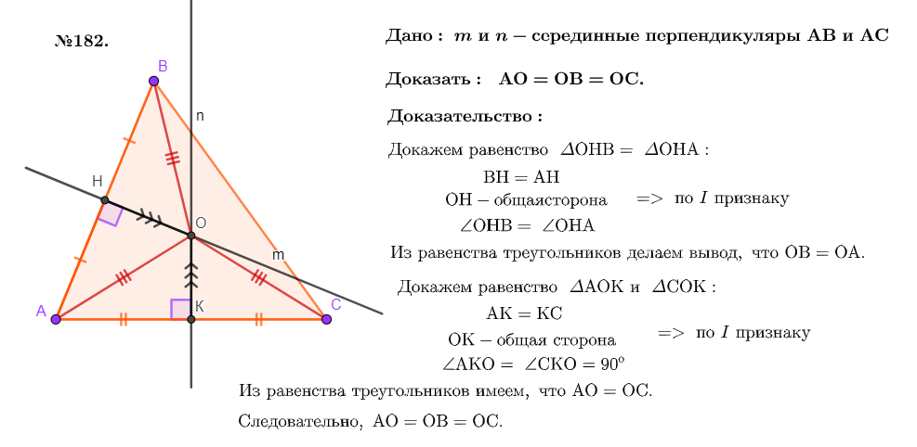
Рисунок 23. Решение задачи 182.
IV – Этап сообщения домашнего задания и подведения итогов урока (5 мин).
Домашнее задание: § 8, № 176, № 184, № 187.
Дата: 26.11.2020 Класс: 7
Тема урока: Равнобедренный треугольник и его свойства
Цель урока:
1) обучающий аспект: ввести новые понятия «равнобедренный треугольник», «равносторонний треугольник», доказать теорему о свойствах равнобедренного треугольника.
2) развивающий аспект: развитие речи, обогащение словарного запаса, мыслительной деятельности.
3) воспитательный аспект: воспитание эмоционально-положительной направленности на практическую деятельность, воспитание бережного отношения к технике.
Тип урока: комбинированный.
Вид урока: урок с применением информационных технологий.
Ресурсы: проектор, презентация, математическая среда GeoGebra, учебник 7 класс по геометрии (Мерзляк А. Г., Полонский В. Б.).
Межпредметные связи: информатика.
Основные понятия: равнобедренный и равносторонний треугольник, теорема о свойствах треугольника.
Ход урока (дидактическая структура урока)
I – Организационный этап (1-2 мин).
- приветствие;
- перекличка (фиксация отсутствующих);
ІІ – Этап усвоения новых знаний (20-23 мин).
- Объявление темы урока.
- Работа с математической средой GeoGebra.
- Треугольник, у которого две стороны равны, называют равнобедренным.
- Треугольник, у которого все стороны равны, называю равносторонним.
- Теорема. В равнобедренном треугольнике: 1) углы при основании равны; 2) биссектриса треугольника, проведенная к его основанию, является медианой и высотой треугольника (рисунок 24).
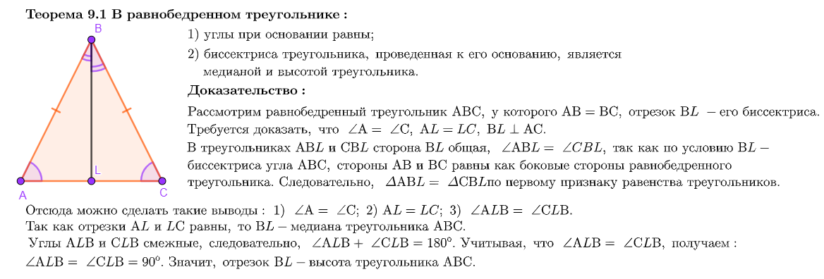
Рисунок 24. Теорема о равнобедренном треугольнике.
III – Этап закрепления пройденного материала (15 мин).
- Решение задач с применением математической среды GeoGebra.
Работа на уроке: № 203, № 212, № 218, № 226.
№ 203. В равнобедренном треугольнике АВС сторона АС – основания, ∠ВСА = 40^{о}, ∠АВС = 100^{о}, ВD – медиана. Найдите углы треугольника АВD.
Решение задачи см. рисунок 25.
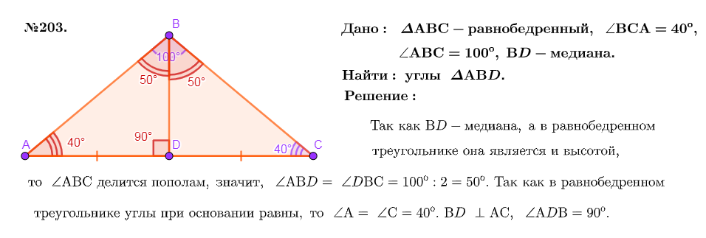
Рисунок 25. Решение задачи № 203.
№212. Треугольник АВС равнобедренный с основанием АС, ВD - его биссектриса, DМ – биссектриса треугольника ВDС. Найдите угол АDМ.
Решение задачи см. рисунок 26.
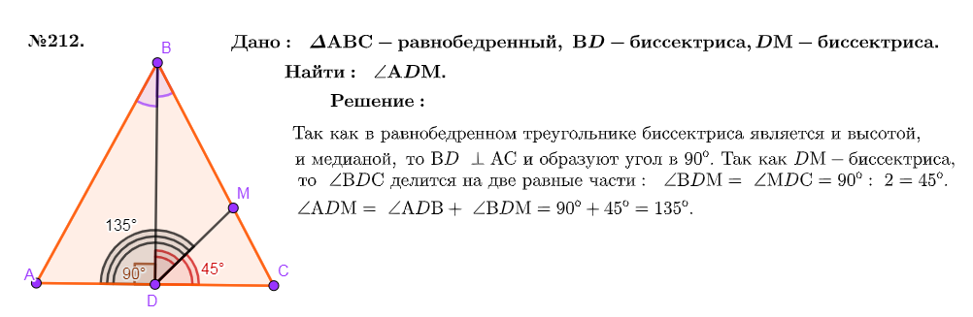
Рисунок 26. Решение задачи № 212.
№218. На боковых сторонах СА и СВ равнобедренного треугольника АВС соответственно отложены равные отрезки СК и СМ. Докажите, что: 1) ΔАМС = ΔВКС; 2) ΔАМВ = ΔВКА.
Решение задачи см. рисунок 27.
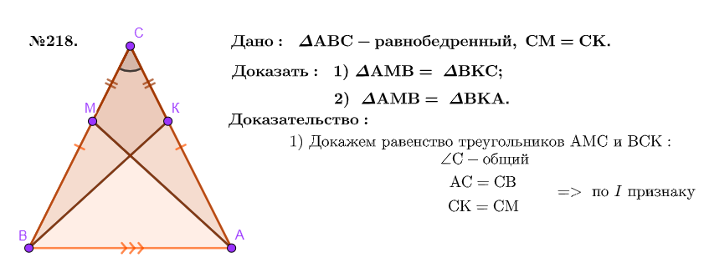
Рисунок 27. Решение задачи № 218.
№ 226. На сторонах равностороннего треугольника АВС (рис. 164) (рисунок 28) отметили точки М, К и D так, что АD = ВМ = СК. Докажите, что ΔМКD равносторонний.
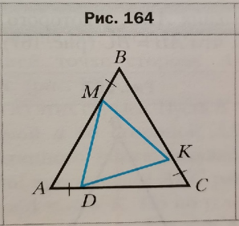
Рисунок 28. Рисунок 164 из учебника [17].
Решение задачи см. рисунок 29.
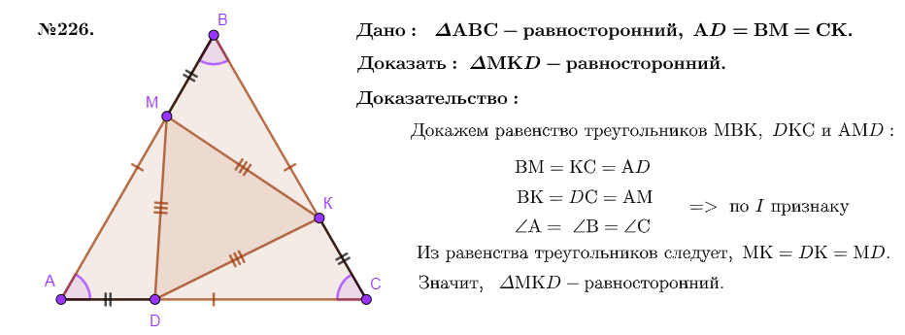
Рисунок 29. Решение задачи № 226.
IV – Этап сообщения домашнего задания и подведения итогов урока (5 мин).
Домашнее задание: § 9, №208, №217, №219, №224

3.2.2 Анализ проведенных уроков
Анализ урока
Дата проведения урока: 12.11.20
Тема урока: Первый и второй признаки равенства треугольников.
Тема входит в главу 2 «Треугольники», и она является одной из главных тем в изучении главы. Тема была выбрана непросто так, учителем важно было показать равенство треугольников, используя новый способ объяснения и закрепления нового материала.
Теоритическая часть урока состояла из объяснения новой темы. Было доказано несколько теорем, которые сопровождались работой на интерактивной доске. При объяснении темы были использованы функции работы GeoGebra, чтобы ученикам было более понятна данная тема.
Практическая часть – это задачи по теме. В ходе решения задач возникли проблемы, так как нужно было обозначить равенство сторон двух треугольников. Для этого ученики открыли для себя новые функции работы среды GeoGebra. Так по их предложению два треугольника выделяли разными цветами, для более наглядного представления чертежа задачи.
Для раскрытия основного учебного материала использовался объяснительно-иллюстративный метод с помощью математической среды GeoGebra. Данная среда помогла не только освоить новый материал, но и вспомнить навыки построения рисунков, используя линейку и циркуль. Также производился фронтальный опрос, на этапе актуализации знаний.
На урок поддерживалась благоприятная атмосфера, также была достаточно высокая работоспособность учащихся за счет новой подачи материала (GeoGebra). Задачи и цель были практически достигнуты, так как по плану было решить три задачи, успели только 2,5. На мой взгляд, это случилось из-за того, что дети работают на непривычной для них доске, новая программа, а задачи объемные, поэтому не успели решить последнюю задачу до конца.
Анализ урока
Дата проведения урока: 26.11.20
Тема урока: Равнобедренный треугольник и его свойства.
Тема входит в главу 2 «Треугольники», и она является одной из главных тем в изучении главы. Темы была выбрана непросто так, учителем важно было показать равенство треугольников, используя новый способ объяснения и закрепления нового материала.
Теоритическая часть урока состояла из объяснения новой темы. Было доказано несколько теорем, которые сопровождались работой на интерактивной доске. При объяснении темы были использованы функции работы GeoGebra, чтобы ученикам было более понятна данная тема.
Практическая часть – это задачи по теме. В ходе решения задач учителем была построена задача перед учениками в построении равнобедренного треугольника в GeoGebra. В итоге, получилось два способа построения данного треугольника.
Для раскрытия основного учебного материала использовался объяснительно-иллюстративный метод с помощью математической среды GeoGebra. Данная среда помогла не только освоить новый материал, но и вспомнить навыки построения рисунков, используя линейку и циркуль. Также производился фронтальный опрос, на этапе актуализации знаний.
На урок поддерживалась благоприятная атмосфера, также была достаточно высокая работоспособность учащихся за счет новой подачи материала (GeoGebra). Задачи и цель были достигнуты из-за правильно подобранной работы учеников и учителя.

3.2.3 Методические рекомендации
Глава 2 учебника геометрии за 7 класс [17] связана с темой треугольниках. Рассматриваются виды треугольников, признаки равенства треугольников. Все уроки по данной теме проводились с использованием математической среды GeoGebra.

Рекомендации к построению задач
Решая задачи, которые связаны с темой «Треугольники», нужно помечать равенство сторон двух или более треугольников между собой. При решении задач на доске мы можем это сделать при помощи мела и руки, а как же это сделать в математической среде GeoGebra.
В GeoGebra также предусмотрена эта функция. Если в задаче (особенно на тему признаки равенства треугольников) обозначить равенство сторон нужно большее количество раз, то есть функция с выделения данной стороны и изменение ее стиля.
Приведем в качестве примера решение задачи № 182.
182. На рисунке 148 (рисунок 30) прямые m и n – серединные перпендикуляры сторон АВ и АС треугольника АВС. Докажите, что точка О равноудалена от всех вершин данного треугольника.
Рисунок 30. Рисунок 148 из учебника [17].
Учителю следует заранее подготовить соответствующий чертеж. Основная проблема состоит в том, что GeoGebra дает собственные названия точкам при построении, и её названия не соответствуют чертежу из учебника. Поэтому при построении чертежа стоит изменить название вершин (рисунок 31).
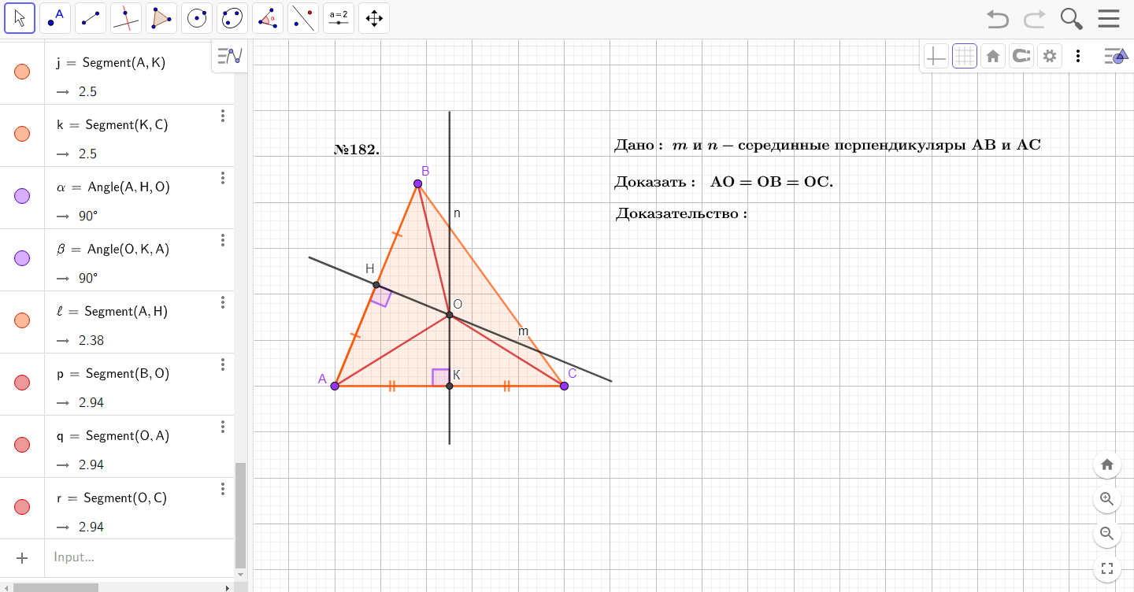
Рисунок 31. Условие задачи № 182.
В ходе решения задачи у нас появляется потребность в обозначении равенства некоторых сторон. Для того чтобы это сделать выделяем нужную сторону, заходим в настройки, нажимаем стиль и выбираем нужные нам штрихи (рисунок 32).
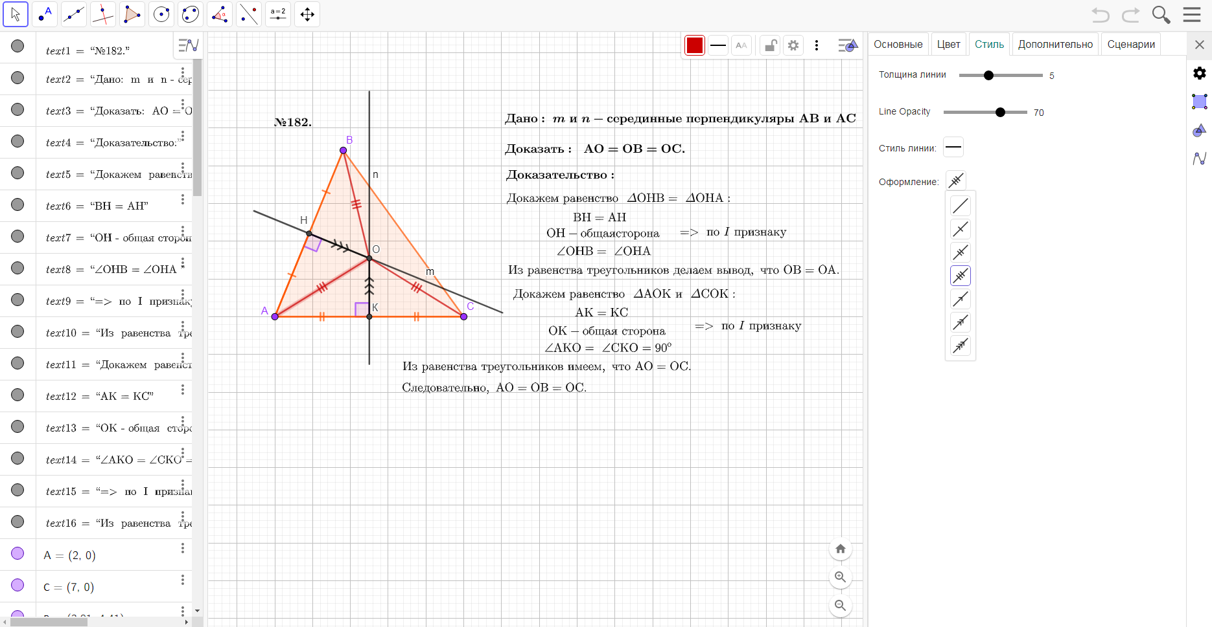
Рисунок 32. Равенство сторон (обозначение).
Поскольку в задачах могут быть не только равные стороны, но и углы, их также можно отмечать при решении задачи.
Рассмотрим еще один пример (задача № 203).
203. В равнобедренном треугольнике АВС сторона АС – основания, ∠ВСА = 40^{о}, ∠АВС = 100^{о}, ВD – медиана. Найдите углы треугольника АВD.
В ходе решения задачи нам нужно было отметить углы разной величины. В курсе геометрии мы привыкли это делать дугами от одной до 3 штук. В GeoGebra есть такая функция. Достаточно выделить определенный угол, зайти в настройки, стиль и выбрать нужное оформление угла (рисунок 33).
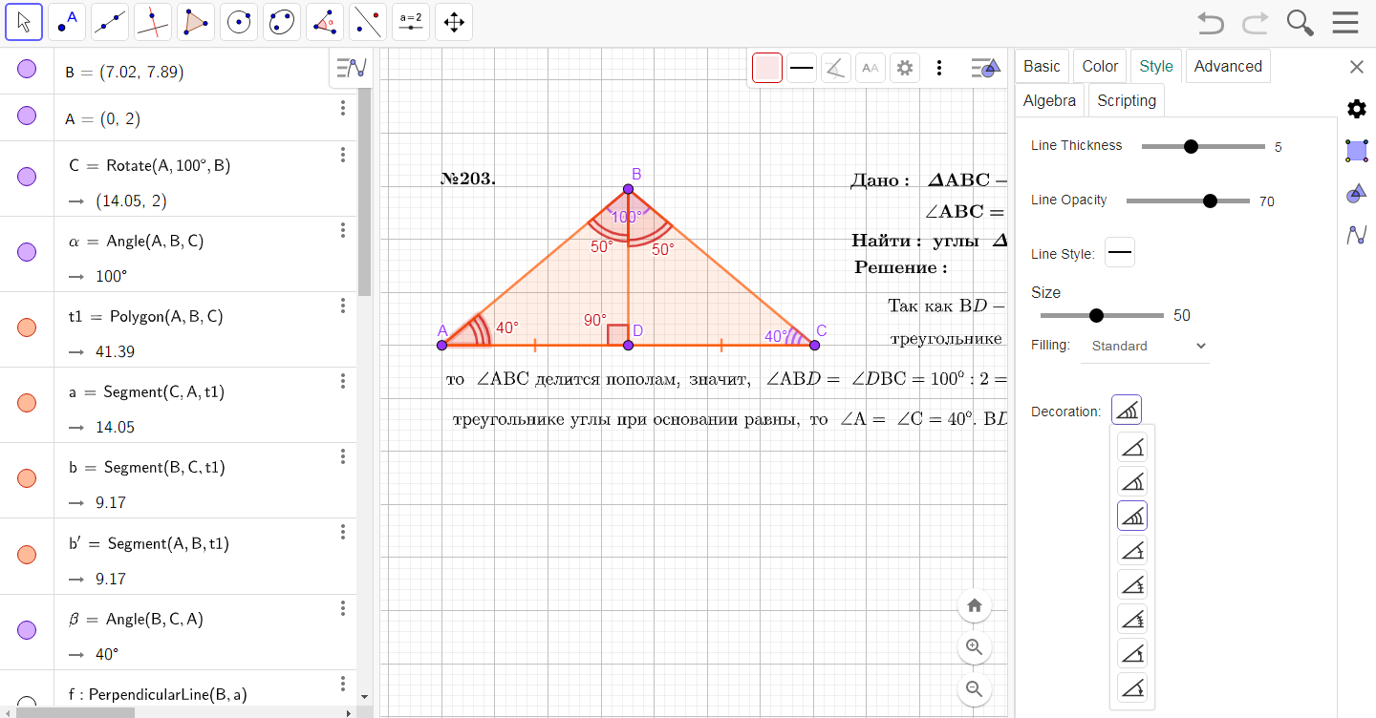
Рисунок 33. Равенство углов (обозначение).
Так как практически все задачи связаны с построением треугольников, то лучше всего, когда построили углы, параллельные и перпендикулярные прямые, биссектрисы и т.д., обозначить получивший треугольник при помощи инструмента «Многоугольник» для лучшей работы с ним.
Приведем пример обозначения треугольника из задачи № 234.
234. В треугольнике АВС ∠АСВ = 90^{о}, ∠А = ∠В = 45^{о}, СК – высота. Найдите сторону АВ, если СК = 7 см.
При построении чертежа к задаче начинаем с углов, потом соединяем получившиеся точки прямыми. У нас получился треугольник (рисунок 34-35).
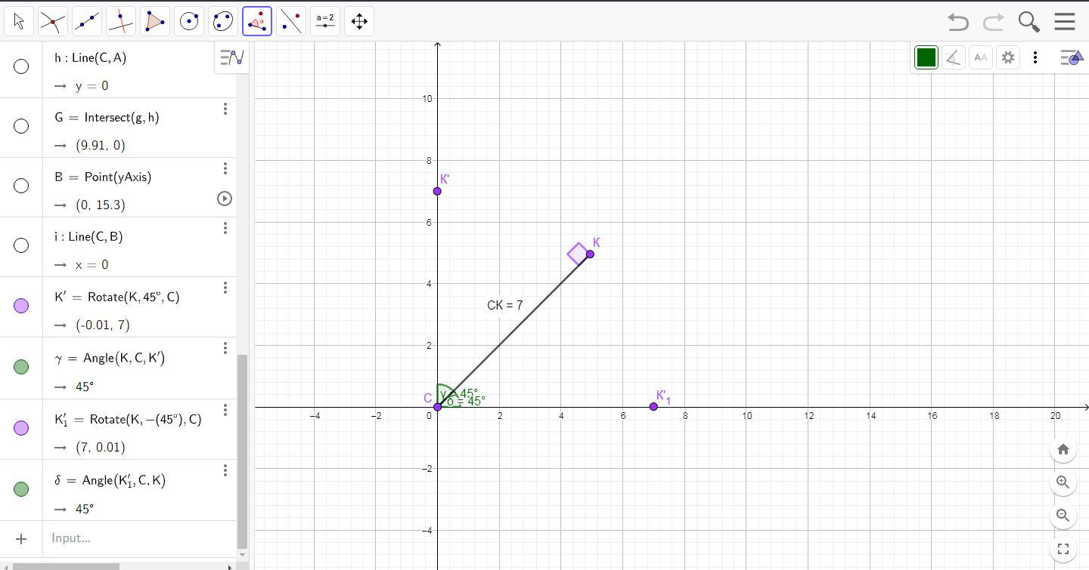
Рисунок 34. Начало построения.
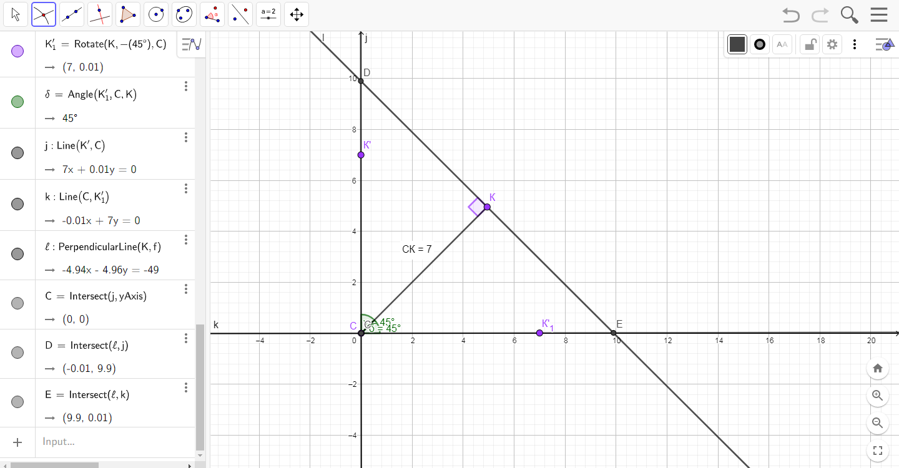
Рисунок 35. Построение треугольника.
Важно данный треугольник сделать цельным, чтобы в дальнейшем можно было работать с ним, как с геометрической фигурой. Для этого используем инструмент «Многоугольник» (рисунок 36).
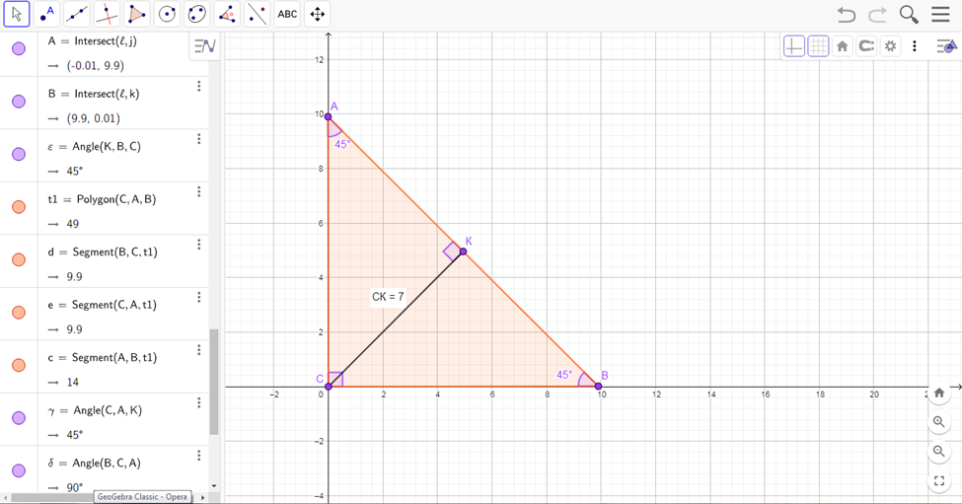
Рисунок 36. Чертеж для решения задачи.
Помимо произвольных треугольников, существуют равнобедренные и равносторонние треугольники. Их построение имеет особое значение, так как это можно сделать несколькими способами.
Рассмотрим построение равнобедренного треугольника. Это можно сделать двумя способами: при помощи координатных осей Х и У или при помощи окружности (рисунок 37).
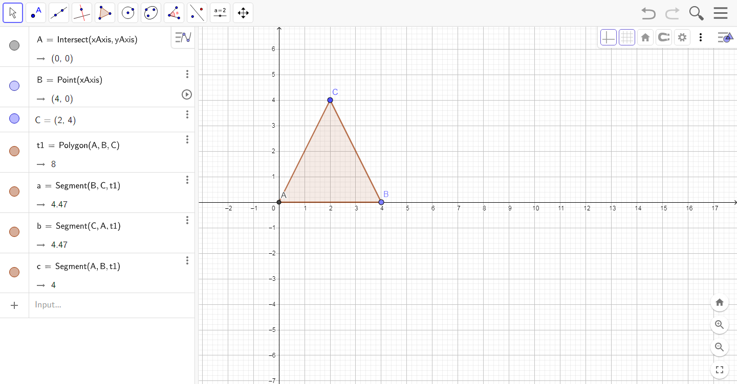
Рисунок 37. Построение треугольника при помощи осей Х и У.
Достаточно простой способ построения при помощи осей Х и У, нежели используя окружность. Для этого нужно построить окружность, отметить радиусы, далее соединив их получится равнобедренный треугольник (рисунок 38-39).
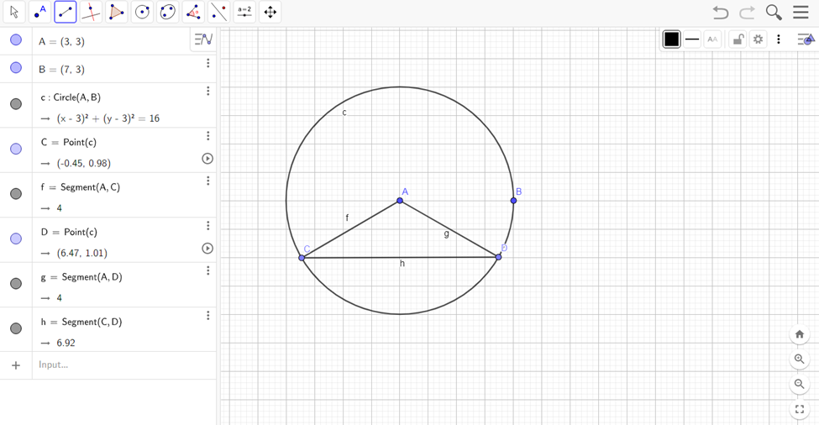
Рисунок 38. Построение окружности и радиусов.
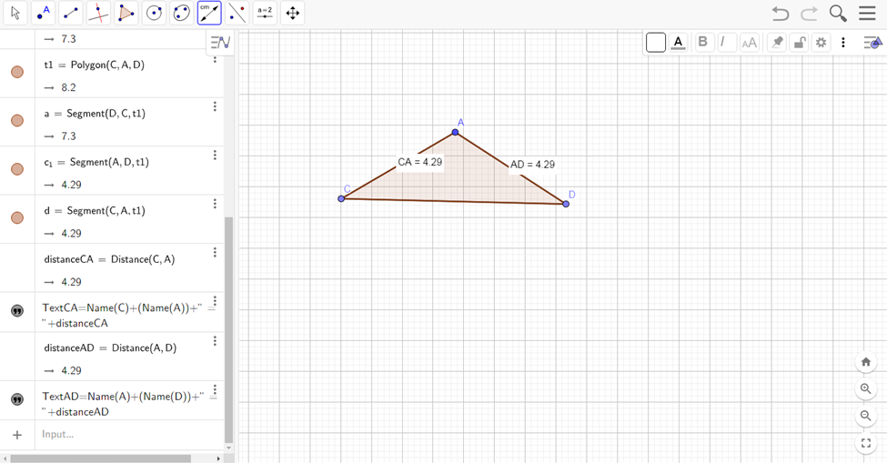
Рисунок 39. Равнобедренный треугольник.
Рассмотрим построение равностороннего треугольника двумя способами.
Рассмотрим пример из задачи № 226.
226. На сторонах равностороннего треугольника АВС (рис. 164) (рисунок 40) отметили точки М, К и D так, что АD = ВМ = СК. Докажите, что ΔМКD равносторонний.
Рисунок 40. Рисунок 164 из учебника [17].
Первый способ нужно построить отрезок, потом провести две окружности центрами которых будут являться концы отрезка. Далее соединить их с точкой пересечения окружностей (рисунок 41).
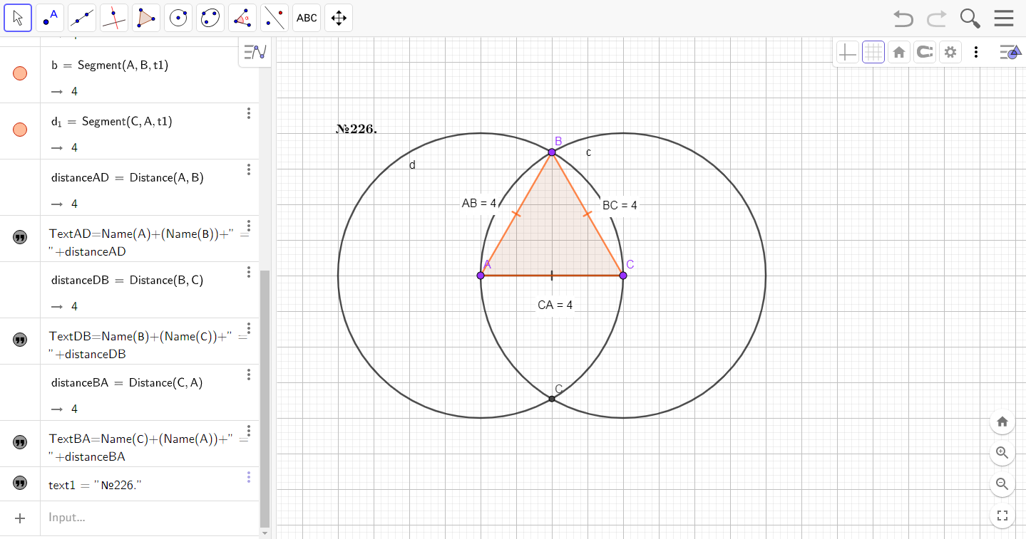
Рисунок 41. Построение равностороннего треугольника.
Способ второй связан также с окружность, но построим три угла в 120^{о}. Так как в равностороннем треугольнике углы равны 60^{о}, а они вписанные углы, значит, центральный угол равен 120^{о} (рисунок 42).
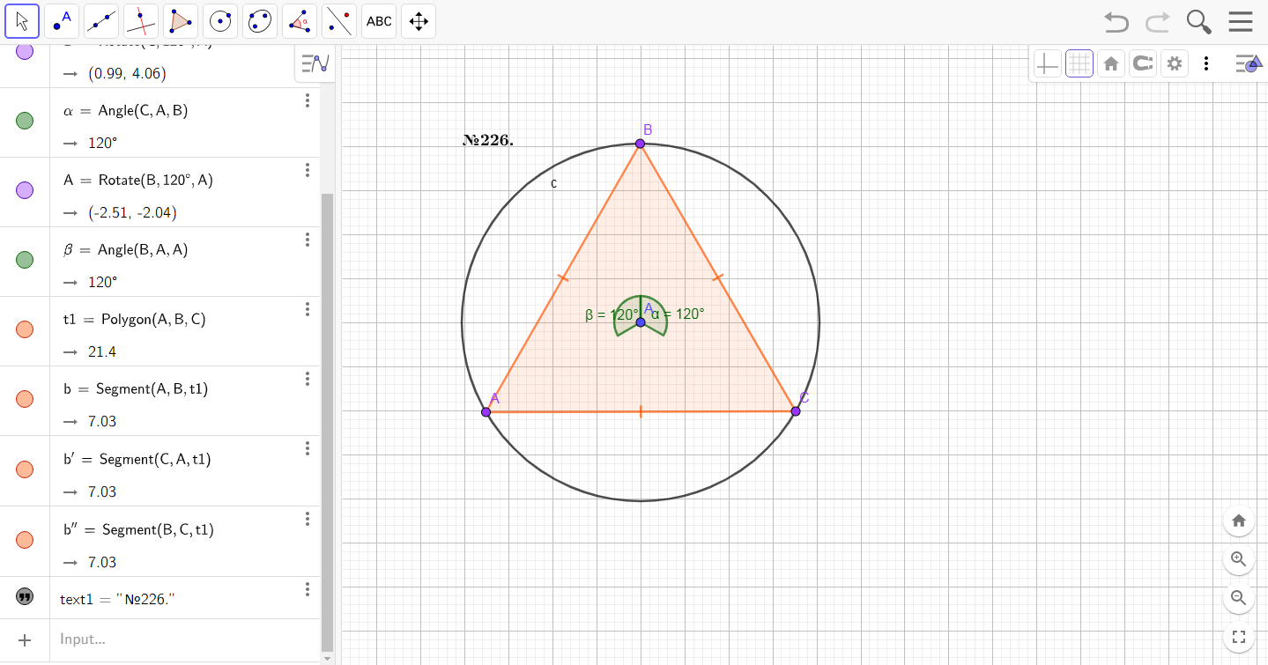
Рисунок 42. Построение равностороннего треугольника.

3.3 Параллельные прямые. Сумма углов треугольника

3.3.1 Конспекты проведенных уроков
Дата:18.02.2021 Класс: 7
Тема урока: Признаки параллельности двух прямых
Цель урока:
1) обучающий аспект: ввести новые понятия «секущая прямая», «односторонние углы», «накрест лежащие углы», «соответственные углы»; доказать теоремы о признаках параллельности прямых.
2) развивающий аспект: развитие речи, обогащение словарного запаса, мыслительной деятельности.
3) воспитательный аспект: воспитание эмоционально-положительной направленности на практическую деятельность, воспитание бережного отношения к технике.
Тип урока: комбинированный.
Вид урока: урок с применением информационных технологий.
Ресурсы: проектор, презентация, математическая среда GeoGebra, учебник 7 класс по геометрии (Мерзляк А. Г., Полонский В. Б.).
Межпредметные связи: информатика.
Основные понятия: секущие прямые, углы односторонние, накрест лежащие, соответственные, теоремы о признаках параллельности прямых.
Ход урока (дидактическая структура урока)
I – Организационный этап (1-2 мин).
- приветствие;
- перекличка (фиксация отсутствующих);
ІІ – Этап усвоения новых знаний (20-23 мин).
- Объявление темы урока.
- Работа с математической средой GeoGebra.
- Если две прямые a и b пересечь третьей прямой с, то образуется восемь углов. Прямую с называют секущей прямых a и b.
- Углы 3 и 6, 4 и 5 называют односторонними (рисунок 43).
- Углы 3 и 5, 4 и 6 называют накрест лежащими (рисунок 43).
- Углы 6 и 2, 5 и 1, 3 и 7, 4 и 8 называют соответственными (рисунок 43).
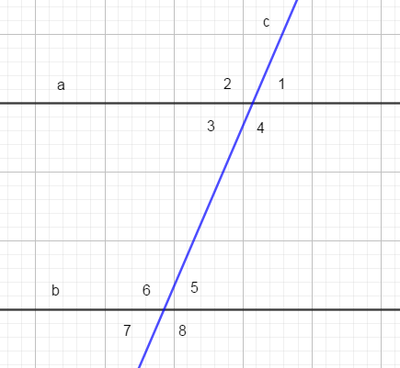
Рисунок 43. Виды углов.
- Теорема. Если накрест лежащие углы, образующиеся при пересечении двух прямых секущей, равны, то и прямые параллельны (рисунок 44).
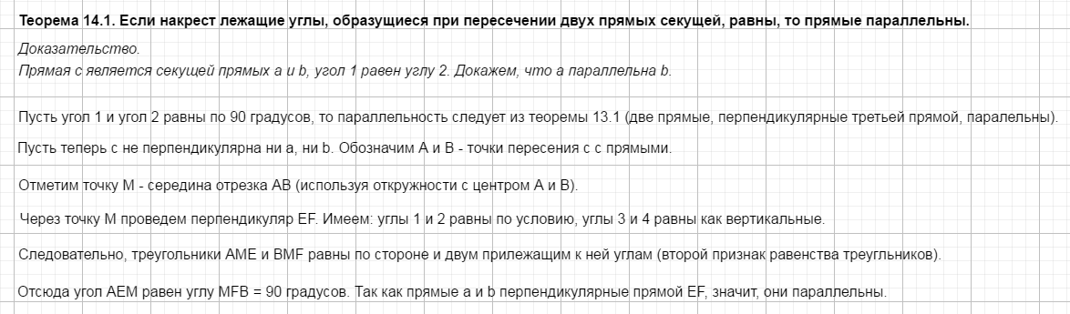
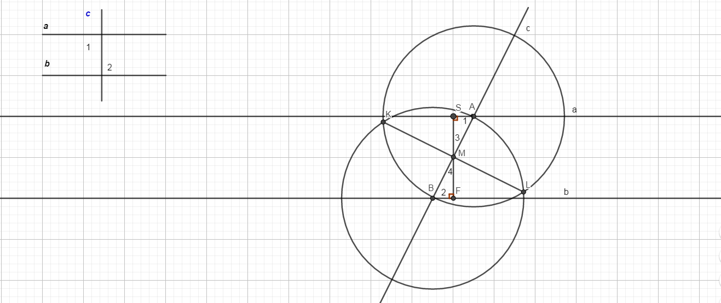
Рисунок 44. Теорема 14.1.
- Теорема. Если сумма односторонних углов, образующихся при пересечении двух прямых секущей, равна 180˚, то прямые параллельны (рисунок 45).
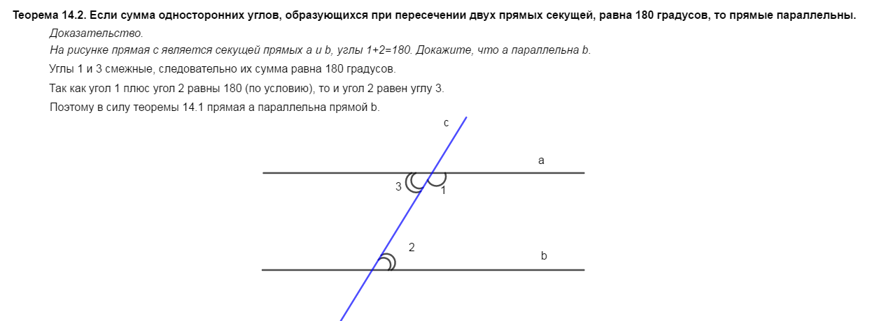
Рисунок 45. Теорема 14.2.
- Теорема. Если соответственные углы, образующиеся при пересечении двух прямых секущей, равны, то прямые параллельны (рисунок 46).
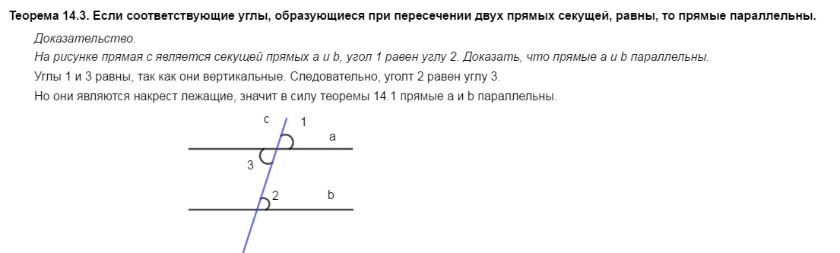
Рисунок 46. Теорема 14.3.
III – Этап закрепления пройденного материала (15 мин).
- Решение задач с применением математической среды GeoGebra.
Работа на уроке: № 312, № 313, № 320.
№ 312. В треугольнике АВС АВ = ВС, ےА = 60^{о}, ےВСD смежный с ےАСВ, СМ – биссектриса угла ВСD. Докажите, что АВ ‖ СМ.
Решение задачи см. рисунок 47.
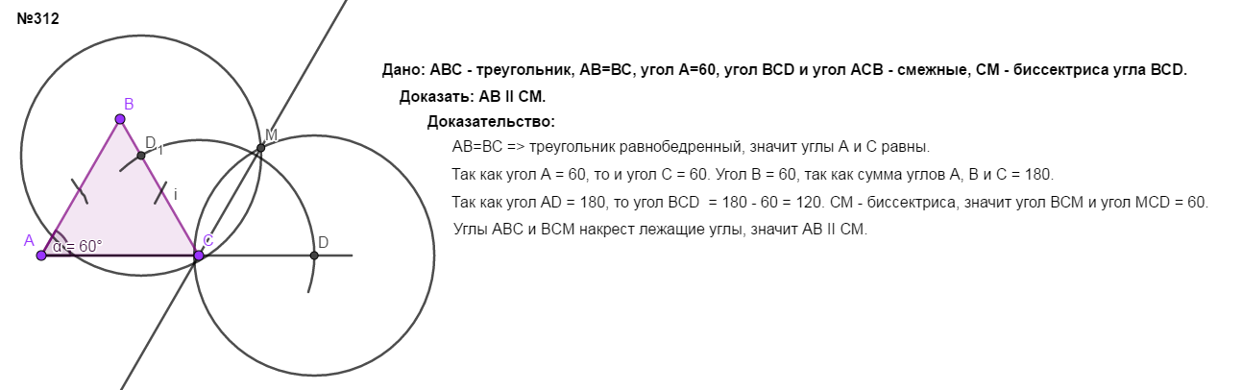
Рисунок 47. Решение задачи № 312.
№ 313. Отрезки АВ и CD пересекаются в точке О и делятся этой точкой пополам. Докажите, что АС ‖ BD.
Решение задачи см. рисунок 48.
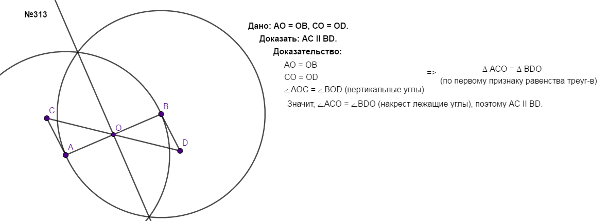
Рисунок 48. Решение задачи № 313.
№ 320. Прямая пересекает биссектрису ВМ треугольника АВС в точке О, являющейся серединой отрезка ВМ, а сторону ВС – в точке К. Докажите, что если ОК ⊥ ВМ, то МК ‖ АВ.
Решение задачи см. рисунок 49.
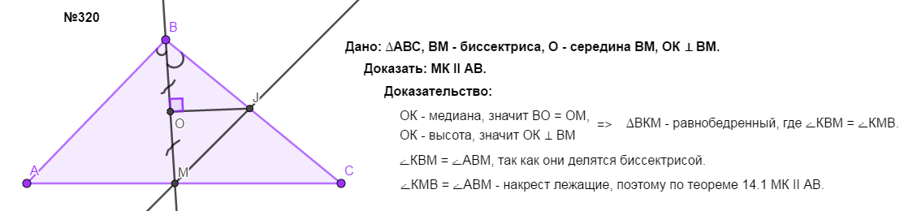
Рисунок 49. Решение задачи № 320.
IV – Этап сообщения домашнего задания и подведения итогов урока (5 мин).
Домашнее задание: § 14, вопросы 1–3, № 303, № 306, № 308, № 311, № 314.
Дата: 25.02.2021 Класс: 7
Тема урока: Свойства параллельных прямых
Цель урока:
1) обучающий аспект: ввести новое понятие «расстояние между двумя параллельными прямыми»; доказать теоремы о свойствах параллельных прямых.
2) развивающий аспект: развитие речи, обогащение словарного запаса, мыслительной деятельности.
3) воспитательный аспект: воспитание эмоционально-положительной направленности на практическую деятельность, воспитание бережного отношения к технике.
Тип урока: комбинированный урок.
Вид урока: урок с применением информационных технологий.
Ресурсы: проектор, интерактивная доска, математическая среда GeoGebra, учебник 7 класс по геометрии (Мерзляк А. Г., Полонский В. Б.).
Межпредметные связи: информатика.
Основные понятия: секущие прямые, углы односторонние, накрест лежащие, соответственные, теоремы о свойствах параллельных прямых.
Ход урока (дидактическая структура урока)
I – Организационный этап (1-2 мин).
- приветствие;
- перекличка (фиксация отсутствующих);
ІІ – Этап усвоения новых знаний (20-23 мин).
- Объявление темы урока.
- Работа с математической средой GeoGebra.
- Теорема. Если две параллельные прямые пересечены секущей, то углы, образующие пару накрест лежащих углов, равны (рисунок 50).
- Теорема. Если две параллельные прямые пересечены секущей, то углы, образующие пару соответственных углов, равны (рисунок 50).
- Теорема. Если две параллельные прямые пересечены секущей, то сумма углов, образующих пару односторонних углов, равна 180^{о} (рисунок 50).
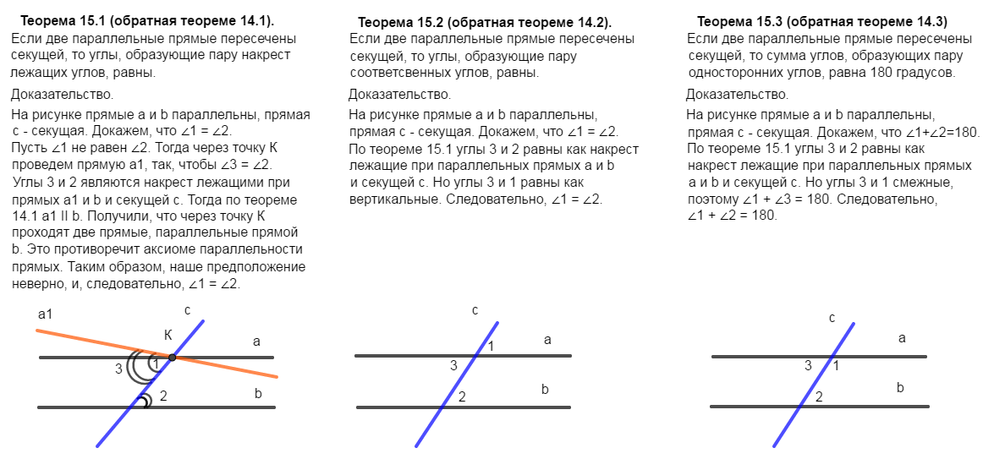
Рисунок 50. Теоремы о параллельных прямых.
- Следствие. Если прямая перпендикулярна одной из двух параллельных прямых, то она перпендикулярна и другой. Докажем следствие вместе с ребятами (рисунок 51).
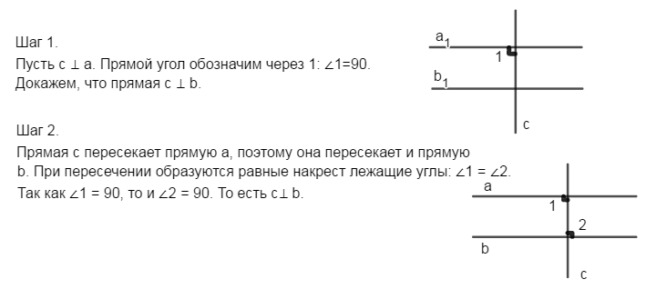
Рисунок 51. Следствие.
- Расстоянием между двумя параллельными прямыми называют расстояние от любой точки одной из прямых до другой прямой.
III – Этап закрепления пройденного материала (15 мин).
- Решение задач с применением математической среды GeoGebra.
Работа на уроке: № 328, № 330, № 333, № 335.
№ 328. Разность односторонних углов, образованных при пересечении двух параллельных прямых секущей, равна 50^{о}. Найдите эти углы.
Решение задачи см. рисунок 52.
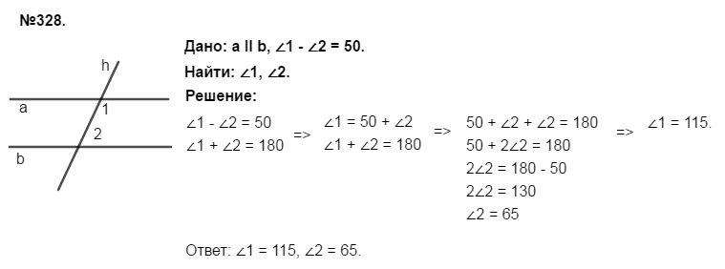
Рисунок 52. Решение задачи № 328.
№ 330. Найдите все углы, образованные при пересечении двух параллельных прямых секущей, если один из этих углов равен 48^{о}.
Решение задачи см. рисунок 53.
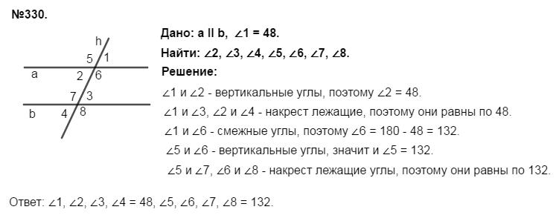
Рисунок 53. Решение задачи № 330.
№ 333. Прямая, параллельная основанию AC равнобедренного треугольника АВС, пересекает его боковые стороны АВ и ВС в точках D и F соответственно. Докажите, что треугольник DBF равнобедренный.
Решение задачи см. рисунок 54.
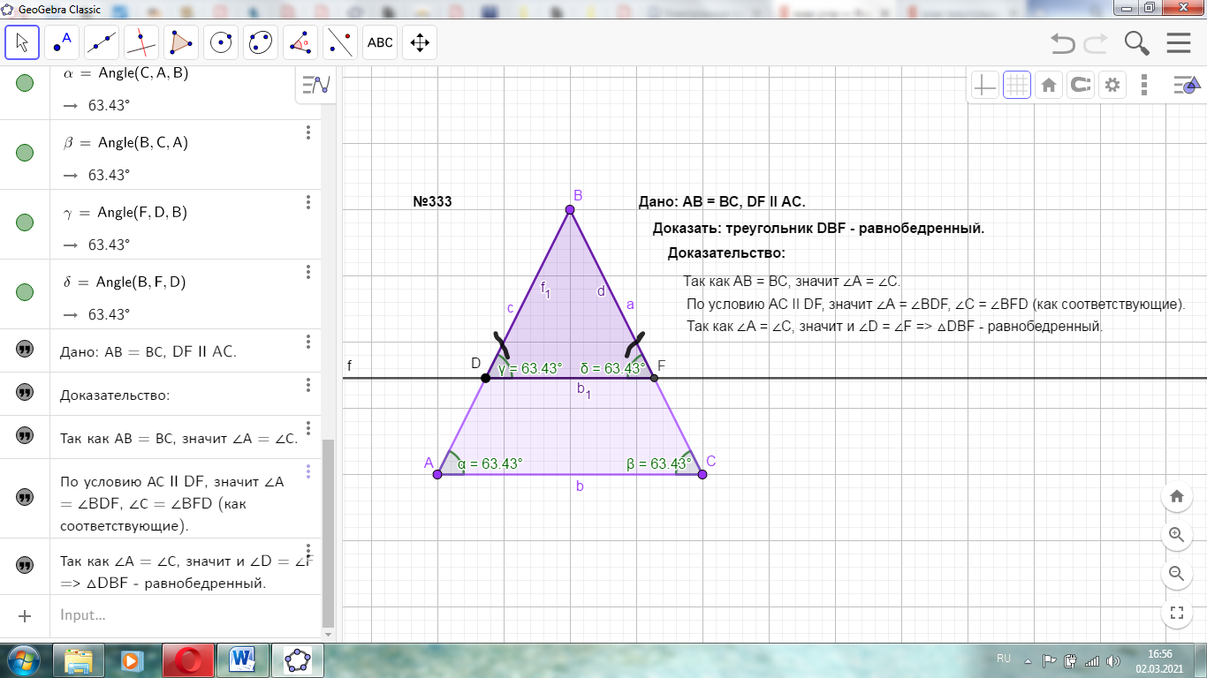
Рисунок 54. Решение задачи № 333.
№ 335. Отрезки АВ и СD пересекаются в точке О, АО = ВО, АС || ВD. Докажите, что СО = DО.
Решение задачи см. рисунок 55.
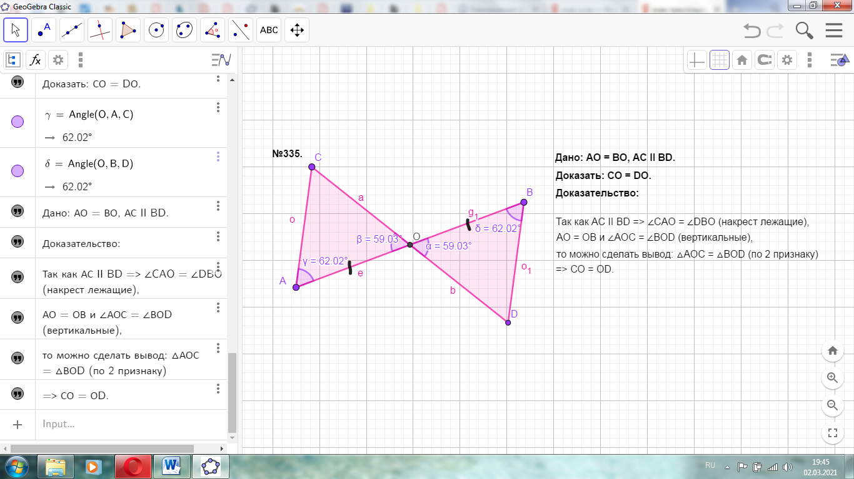
Рисунок 55. Решение задачи № 335.
IV – Этап сообщения домашнего задания и подведения итогов урока (5 мин)
Домашнее задание: § 15, вопросы 1–5, № 327, № 329, № 331, № 336, № 339.
Дата: 01.03.2021 Класс: 7
Тема урока: Свойства параллельных прямых
Цель урока:
1) обучающий аспект: повторить теоремы о свойствах параллельных прямых.
2) развивающий аспект: развитие речи, обогащение словарного запаса, мыслительной деятельности.
3) воспитательный аспект: воспитание эмоционально-положительной направленности на практическую деятельность, воспитание бережного отношения к технике.
Тип урока: урок обобщения и систематизации знаний.
Вид урока: урок с применением информационных технологий.
Ресурсы: проектор, интерактивная доска, математическая среда GeoGebra.
Межпредметные связи: информатика.
Основные понятия: секущие прямые, углы односторонние, накрест лежащие, соответственные, теоремы о признаках параллельности прямых.
Ход урока (дидактическая структура урока)
I – Организационный этап (1-2 мин).
- приветствие;
- перекличка (фиксация отсутствующих);
ІІ – Этап закрепления пройденного материала (35 мин).
- Повторение теорем о свойствах параллельности прямых.
- Решение задач за компьютерами.
- Работа с математической средой GeoGebra.
- Теорема. Если две параллельные прямые пересечены секущей, то углы, образующие пару накрест лежащих углов, равны.
- Теорема. Если две параллельные прямые пересечены секущей, то углы, образующие пару соответственных углов, равны.
- Теорема. Если две параллельные прямые пересечены секущей, то сумма углов, образующих пару односторонних углов, равна 180^{о}.
III – Этап закрепления пройденного материала (15 мин).
- Решение задач с применением математической среды GeoGebra.
Работа на уроке: № 340, № 341, № 343.
№ 340. На рисунке МК || EF, МЕ = EF, ∠KMF = 70^{о}. Найдите ∠MEF.
Решение задачи см. рисунок 56.
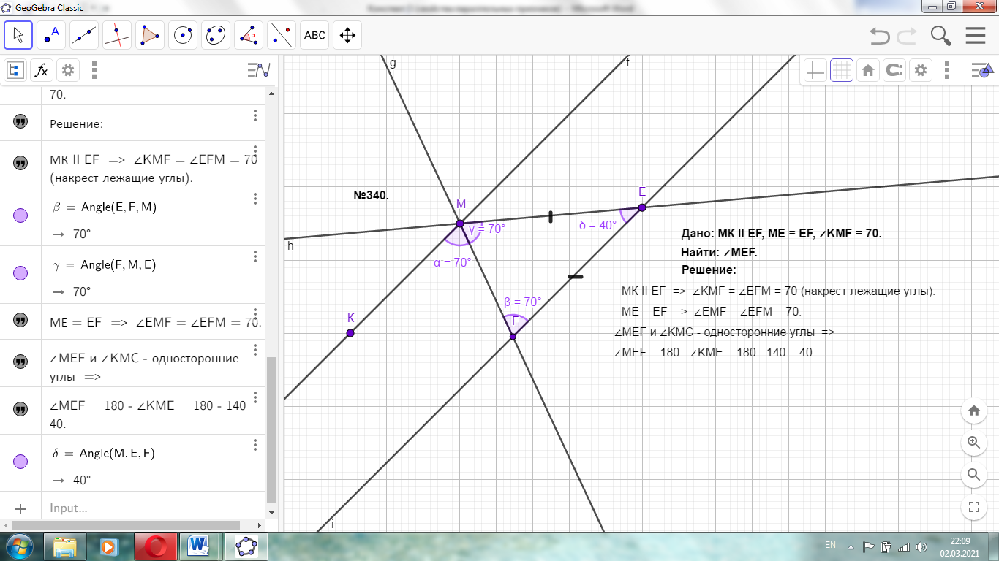
Рисунок 56. Решение задачи № 340.
№ 341. Через вершину В треугольника АВС провели прямую МК, параллельную прямой АС, ∠МВА = 42^{о}, ∠СВК = 56^{о}. Найдите углы треугольника АВС.
Решение задачи см. рисунок 57.
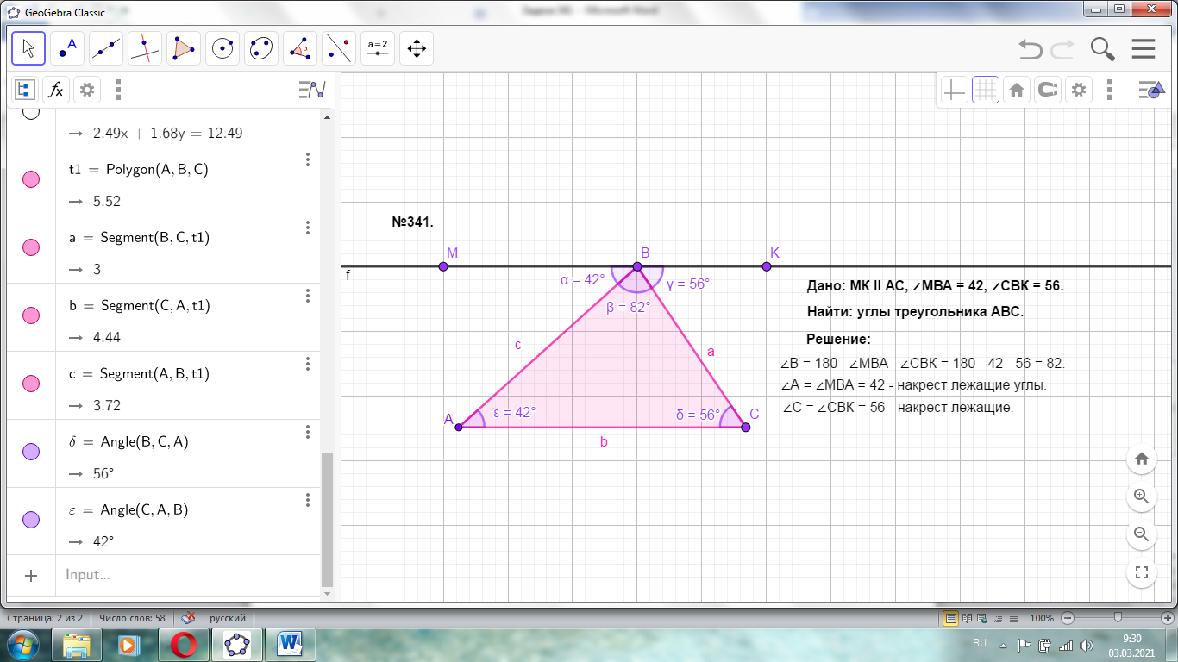
Рисунок 57. Решение задачи № 341.
№ 343. На рисунке ∠МАВ = 50^{о}, ∠АВК = 130^{о}, ∠АСВ = 40^{о}, СЕ – биссектриса угла АСD. Найдите углы треугольника АСЕ.
Решение задачи см. рисунок 58.
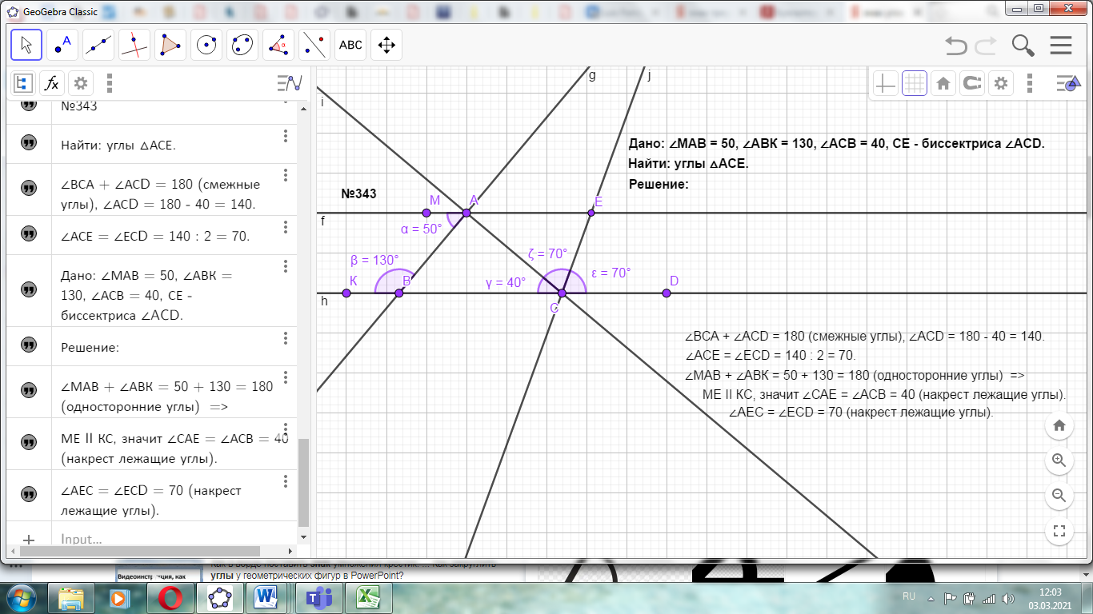
Рисунок 58. Решение задачи № 343.
IV – Этап сообщения домашнего задания и подведения итогов урока (5 мин).
Домашнее задание: § 15, № 347, № 349, № 352.

3.3.2 Анализ проведенных уроков
Анализ урока
Дата проведения урока: 18.02.21
Тема урока: Признаки параллельности двух прямых.
Изучение данной темы помогает лучше разобраться в признаках параллельности прямых при помощи теорем и их доказательств. Специфика урока, на мой взгляд, заключается не только в рассказанной теме, а так же и в выполнении практической работы, которая помогает лучше усвоить материал.
На подготовительном этапе учителем в среде GeoGebra были доказаны теоремы по данной теме, решены задачи.
Теоретическая часть урока состояла из двух частей – рисунок и пояснение к теореме (доказательство). Также каждый раз при объяснении теоремы указывались виды углов, что способствует быстрому запоминанию.
Практическая часть – это задачи по теме. Учитель вместе с учениками строил чертеж к задаче, продумывая каждую часть его построения. Задачи полностью соответствовали теме. Помимо этой темы, при построении рисунков, вспомнили, как строить биссектрису или медиану при помощи окружностей.
Структура урока, на мой взгляд, выбрана удачно. Было проведено два урока: первый урок – объяснение новой темы, второй урок – решение задач по теме. Домашнее задание было подобрано таким образом, чтобы ученики дома еще поработали над данной темой.
Для раскрытия основного учебного материала использовался объяснительно-иллюстративный метод с помощью математической среды GeoGebra. Данная среда помогла не только освоить новый материал, но и вспомнить навыки построения рисунков, используя линейку и циркуль. Также производился фронтальный опрос, на этапе актуализации знаний.
Затем была выбрана форма выполнения практической работы со всем классом. На протяжении выполнения практической работы осуществлялся контроль учеников, а также ответы на вопросы самих учеников. Были заданы такие вопросы как: «Какие прямые называются параллельными?», «Какой признак параллельности прямых мы узнали на прошлом уроке?», «Назовите основное свойство параллельных прямых», «Как построить биссектрису угла без транспортира?», «Как построить медиану без линейки?» и тд.
На урок поддерживалась благоприятная психологическая атмосфера, также была достаточно высокая работоспособность учащихся за счет новой подачи материала (GeoGebra). На этапе усвоения новых знаний, учащиеся прослушали и зафиксировали в тетради конспект урока.
Рациональное использование времени было обеспечено за счет хорошо проработанного хода урока по плану, его методическим и дидактическим содержанием. Избыточности информации, на мой взгляд, не было, все было в меру хорошо проработано. Все, что было запланировано на уроке, было выполнено. Урок достиг поставленных целей.
Анализ урока
Дата проведения урока: 25.02.21
Тема урока: Свойства параллельных прямых.
Данная тема одна из важнейших тем при изучении темы «Параллельность прямых». Поэтому было важно организованно структурировать урок, чтобы были понятны теоремы, понятия, а также решение задач.
На первом этапе – повторение предыдущей темы, учителем были заданы вопросы: «Что такое накрест лежащие углы?», «Что такое односторонние и соответственные углы?». После чего начался этап усвоения новых знаний. Он заключался в доказательствах теорем.
Практическая часть – это задачи по теме. Задачи были выбраны из учебника учителем. Решение их производилось на интерактивной доске, вызывался один ученик для решения той или иной задачи. Остальные ребята помогали ему и конспектировали в тетрадях. При решении были заданы вопросы учителем всему классу: «Какие прямые называются параллельными?», «Какой признак параллельности прямых мы узнали на прошлом уроке?», «Назовите основное свойство параллельных прямых», «Как построить биссектрису угла без транспортира?», «Как построить медиану без линейки?» и тд.
Структура урока, на мой взгляд, выбрана удачно. Было проведено два урока: первый урок – объяснение новой темы, второй урок – решение задач по теме. Домашнее задание было подобрано таким образом, чтобы ученики дома еще поработали над данной темой.
Для раскрытия основного учебного материала использовался объяснительно-иллюстративный метод с помощью математической среды GeoGebra. Данная среда помогла не только освоить новый материал, но и вспомнить навыки построения рисунков, используя линейку и циркуль. Также производился фронтальный опрос, на этапе актуализации знаний.
На урок поддерживалась благоприятная психологическая атмосфера, также была достаточно высокая работоспособность учащихся за счет новой подачи материала (GeoGebra). На этапе усвоения новых знаний, учащиеся прослушали и зафиксировали в тетради конспект урока.
Рациональное использование времени было обеспечено за счет хорошо проработанного хода урока по плану, его методическим и дидактическим содержанием. Избыточности информации, на мой взгляд, не было, все было в меру хорошо проработано. Все, что было запланировано на уроке, было выполнено. Урок достиг поставленных целей.
Анализ урока
Дата проведения урока: 01.03.21
Тема урока: Свойства параллельных прямых.
Это третий урок по теме «Параллельные прямые», и он посвящен практической части.
На подготовительном этапе учителем в среде GeoGebra были проработаны задачи, которые учащиеся должны были решать во время уроков. Урок проводился в компьютерном классе, каждый ребенок сидел за компьютером, тем самым была возможность самостоятельно решить задачи.
Структура урока: первую из предложенных задач учащиеся решили вместе с учителем, следующие самостоятельно (но учитель помогал).
Для объяснения и решения задач использовался объяснительно-иллюстративный метод с помощью математической среды GeoGebra.
В течение урока были заданы вопросы о построении чертежей, то есть «Как построить биссектрису угла?», «Как построить равнобедренный угол?», также вспомнили определения накрест лежащих углов, односторонних углов.
На уроке поддерживалась благоприятная психологическая атмосфера, также была достаточно высокая работоспособность учащихся за счет новой подачи материала (GeoGebra). Не все дети решили три задачи, так как разная скорость в понимании и решении задачи. Но урок достиг поставленных целей.

3.3.3 Методические рекомендации
Глава 3 учебника геометрии за 7 класс [17] связана с темой о параллельности прямых, а также о сумме углов треугольника. Все уроки по данной теме проводились с использованием математической среды GeoGebra.

Рекомендации к построению задач
Практически каждая задача сложна по своему построению. Чертеж для решения задачи должен соответствовать условию. С другой стороны, в GeoGebra он должен допускать возможность изменения путем перемещения ключевых точек, при выполнении всех условий задачи. В некоторых случаях это позволит выделить важные и несущественные параметры чертежа, что ускорит понимание задачи и её решение. Кроме того, иногда полезно выполнить построения, записанные в условии задачи, как элемент повторения, а также анализа условия задачи.
Например, если дан треугольник, а в нём нужно провести биссектрису угла, то лучшим способом является известный способ построения биссектрисы циркулем и линейкой. Этот способ не только обеспечит геометрически точное построение биссектрисы, но и помогут ученикам вспомнить, как построить биссектрису без транспортира.
После построения биссектрисы, окружности будут мешать для дальнейшего решения задачи. Поэтому для дальнейшего решения полезно скрыть детали, ненужные в дальнейшем. В GeoGebra это можно сделать двумя способами.
Приведем в качестве примера решение задачи № 343.
343. На рисунке 236 (рисунок 59). ∠МАВ = 50^{о}, ∠АВК = 130^{о}, ∠АСВ = 40^{о}, СЕ – биссектриса угла АСD. Найдите углы треугольника АСЕ.
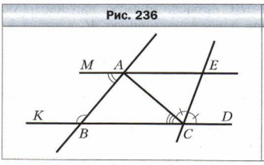
Рисунок 59. Рисунок 236 из учебника [17].
Учителю следует заранее подготовить соответствующий чертеж. Основная проблема состоит в том, что GeoGebra дает собственные названия точкам при построении, и её названия не соответствуют чертежу из учебника.
Построим биссектрису угла АСD известным способом при помощи окружностей и точек их пересечения. После чего скроем ненужные детали, чтобы они нам не мешали (рисунок 60-61).
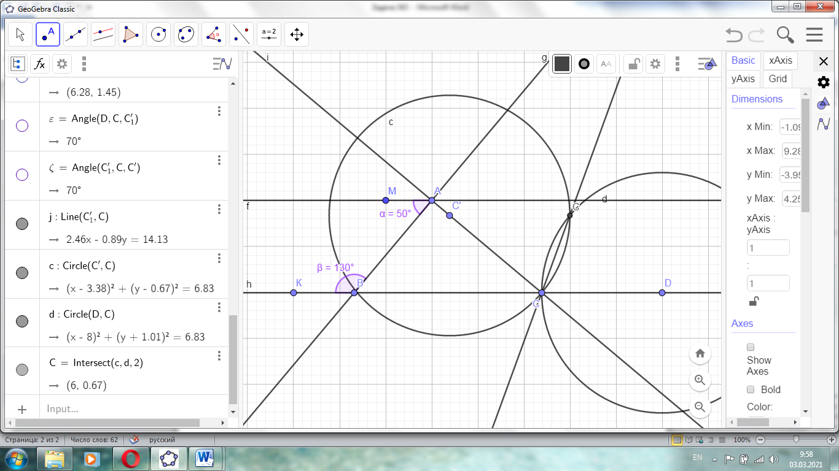
Рисунок 60. Построение биссектрисы угла ACD.
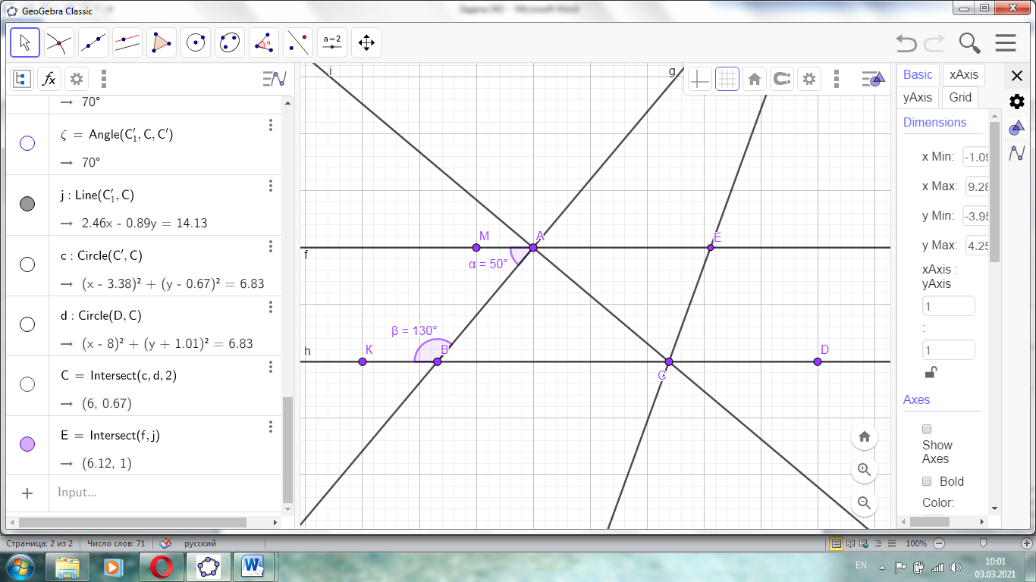
Рисунок 61. Чертеж для задачи после скрытия ненужных линий.
Поскольку в задаче заданы точные значения углов, следует начинать построение именно с них. Иначе потом будет сложно достроить углы заданной величины, и придется все перестраивать.
Рассмотрим еще один пример (задача № 341).
341. Через вершину В треугольника АВС провели прямую МК, параллельную прямой АС, ∠МВА = 42^{о}, ∠СВК = 56^{о}. Найдите углы треугольника АВС (рисунок 62).
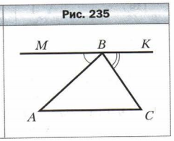
Рисунок 62. Рисунок 235 из учебника [17].
Провели прямую и от нее построили два угла, равные 42^{о} и 56^{о}. Потом только достраиваем треугольник (рисунок 63-64).
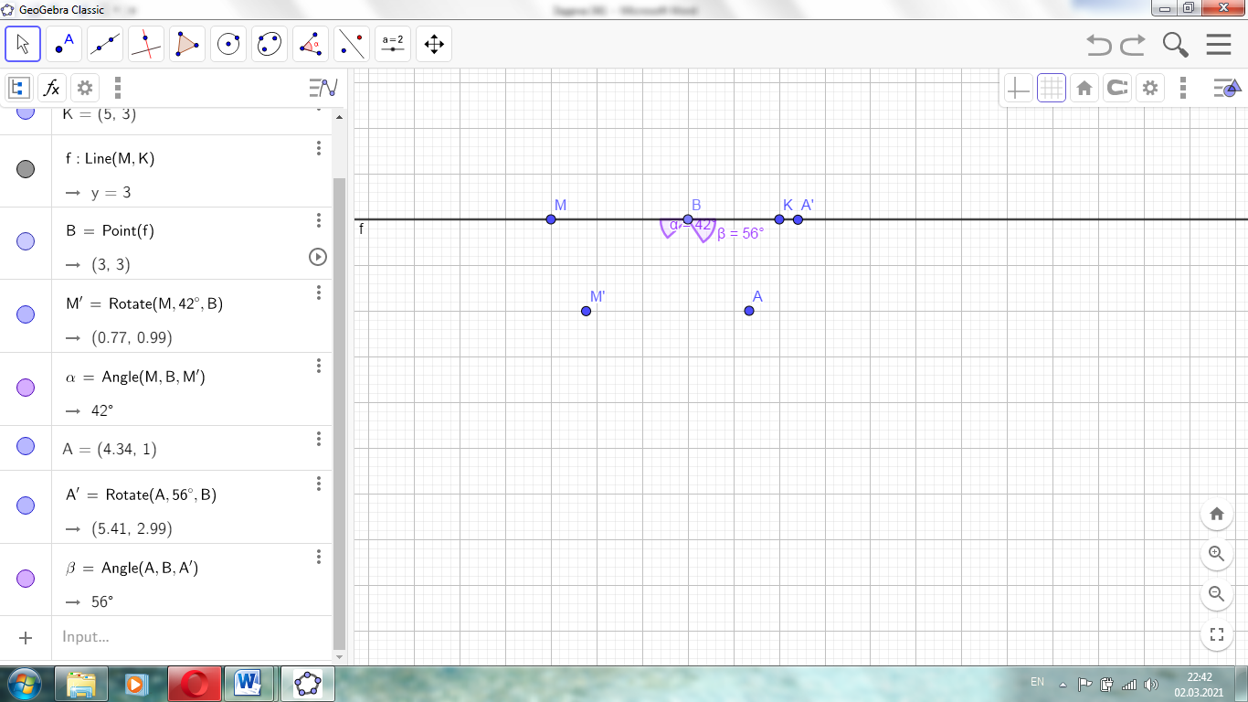
Рисунок 63. Начало построения чертежа.
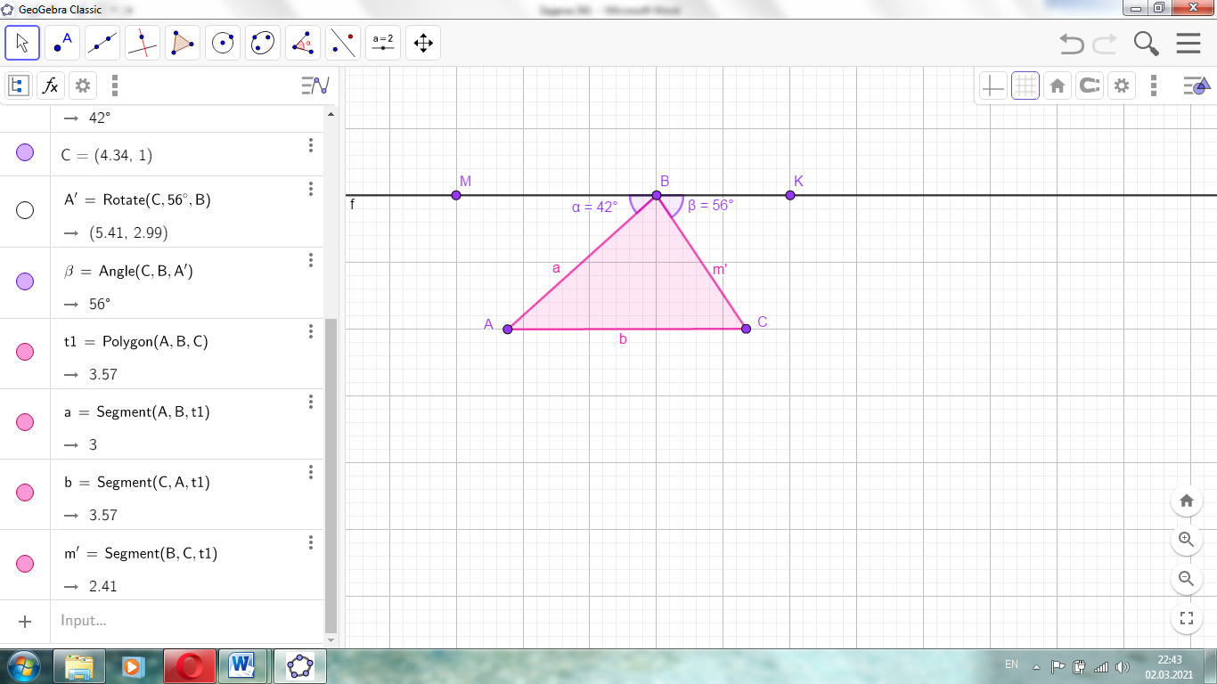
Рисунок 64. Чертеж для решения задачи № 341.
Помимо заданных углов, в задачах могут встретиться стороны. Чтобы построение сторон было точным, лучше включить режим «ось Х и У». Он позволит точно отмерить заданные сантиметры сторон для решения задач.
Чтобы убедиться в этом рассмотрим задачу № 464.
464. В треугольнике АВС ∠А = 90^{о}, СК – высота, СК = 7 см, АС = 14 см. Найдите ∠В.
Видим, что в задаче заданы две стороны по 7 и 14 сантиметров. И чтобы не считать по клеточкам, достаточно использовать оси Х и У (рисунок 65).

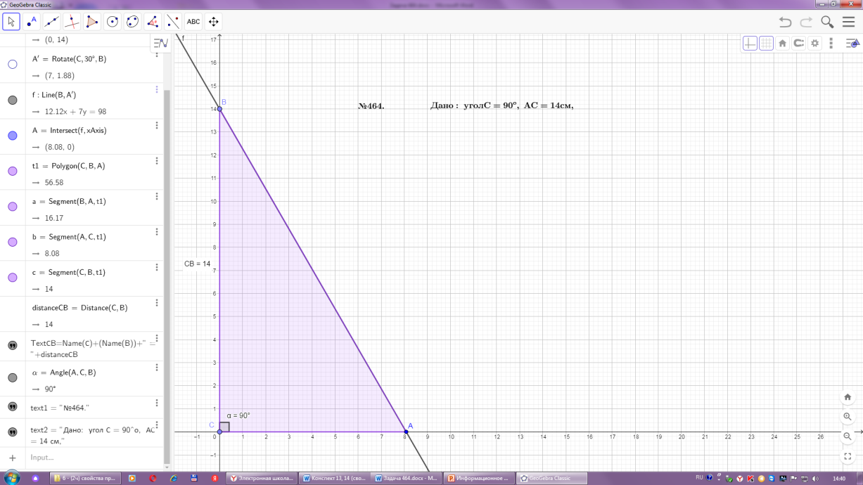
Рисунок 65. Построение чертежа к задаче.

3.4 Окружность и круг. Геометрические построения

3.4.1 Конспекты проведенных уроков
Дата: 01.04.2021 Класс: 7
Тема урока: Некоторые свойства окружности. Касательная к окружности
Цель урока:
1) обучающий аспект: повторение предыдущей темы.
2) развивающий аспект: развитие речи, обогащение словарного запаса, мыслительной деятельности.
3) воспитательный аспект: воспитание эмоционально-положительной направленности на практическую деятельность, воспитание бережного отношения к технике.
Тип урока: обобщение материала.
Вид урока: урок с применением информационных технологий.
Ресурсы: проектор, презентация, математическая среда GeoGebra.
Межпредметные связи: информатика.
Основные понятия: касательная, теоремы о свойствах окружности и касательных.
Ход урока (дидактическая структура урока)
I – Организационный этап (1-2 мин).
- приветствие;
- перекличка (фиксация отсутствующих).
ІІ – Этап обобщения пройденного материала (35 мин).
- Работа с математической средой GeoGebra и решение задач.
Работа на уроке: № 527, № 532, № 533
№ 527. Отрезки АВ и ВС соответственно хорда и диаметр окружности, ∠АВС = 30^{о}. Через точку А провели касательную к окружности, пересекающую прямую ВС в точке D. Докажите, что ΔАВD равнобедренный.
Решение задачи см. рисунок 66.
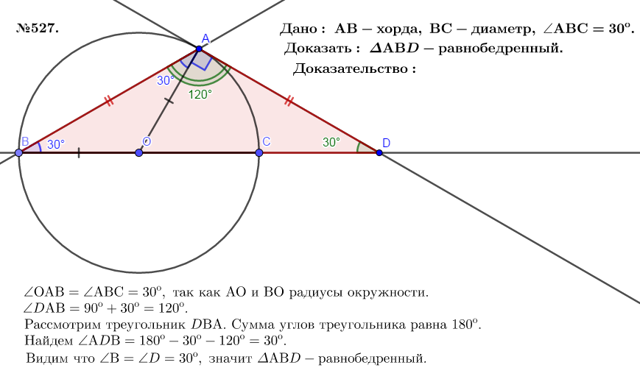
Рисунок 66. Решение задачи № 527.
№ 532. Прямые, касающиеся окружности с центром О в точках А и В, пересекаются в точке К, ∠АКВ = 120^{о}. Докажите, что АК + ВК = ОК.
Решение задачи см. рисунок 67.
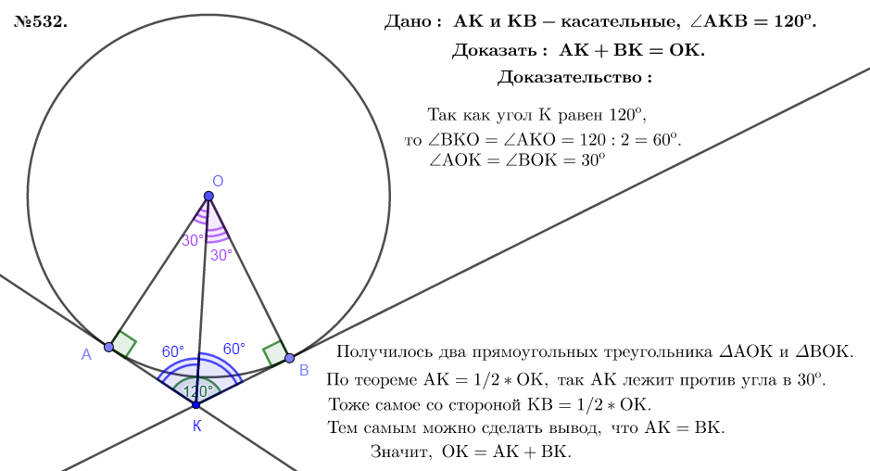
Рисунок 67. Решение задачи № 532.
№ 533. Окружность касается стороны АВ треугольника АВС в точке М и касается продолжения двух других сторон. Докажите, что сумма длин отрезков ВС и ВМ равна половине периметра треугольника АВС.
Решение задачи см. рисунок 68.
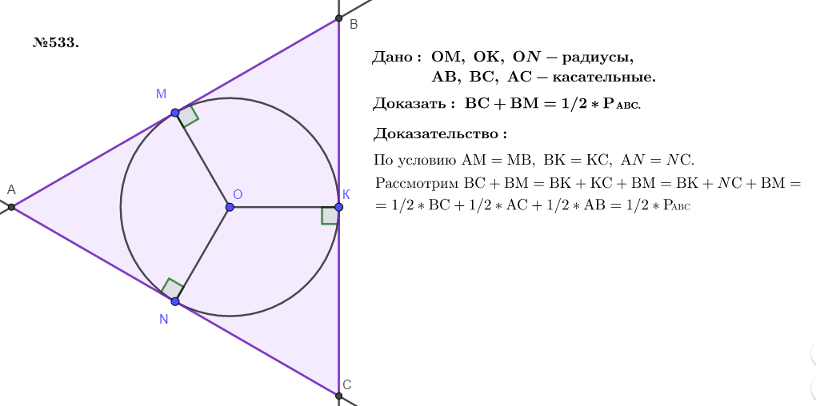
Рисунок 68. Решение задачи № 533.
IV – Этап сообщения домашнего задания и подведения итогов урока (5 мин)
Домашнее задание: § 20, № 530, № 534.
Дата: 08.04.2021 Класс: 7
Тема урока: Описанная и вписанная окружности треугольника
Цель урока:
1) обучающий аспект: ввести новые понятия «описанная окружность», «вписанная окружность», доказать теоремы об описанной и вписанной окружности треугольника.
2) развивающий аспект: развитие речи, обогащение словарного запаса, мыслительной деятельности.
3) воспитательный аспект: воспитание эмоционально-положительной направленности на практическую деятельность, воспитание бережного отношения к технике.
Тип урока: комбинированный.
Вид урока: урок с применением информационных технологий.
Ресурсы: проектор, презентация, математическая среда GeoGebra.
Межпредметные связи: информатика.
Основные понятия: описанная окружность, вписанная окружность, доказать теоремы об описанной и вписанной окружности треугольника.
Ход урока (дидактическая структура урока)
I – Организационный этап (1-2 мин).
- приветствие;
- перекличка (фиксация отсутствующих).
ІІ – Этап усвоения новых знаний (20-23 мин).
- Объявление темы урока.
- Работа с математической средой GeoGebra.

- Окружность называют описанной около треугольника, если она проходит через все его вершины.

- Теорема. Около любого треугольника можно описать окружность (рисунок 69).
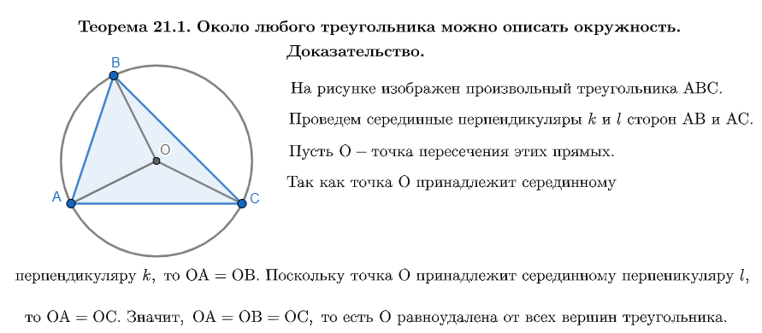
Рисунок 69. Теорема об описанной окружности.
- Следствие. Три серединных перпендикуляра сторон треугольника пресекаются в одной точке.
- Следствие. Центр окружности, описанной около треугольника, - это точка пересечения серединных перпендикуляров его сторон.

- Окружность называют вписанной в треугольник, если она касается всех его сторон.

- Теорема. В любой треугольник можно вписать окружность (рисунок 70).
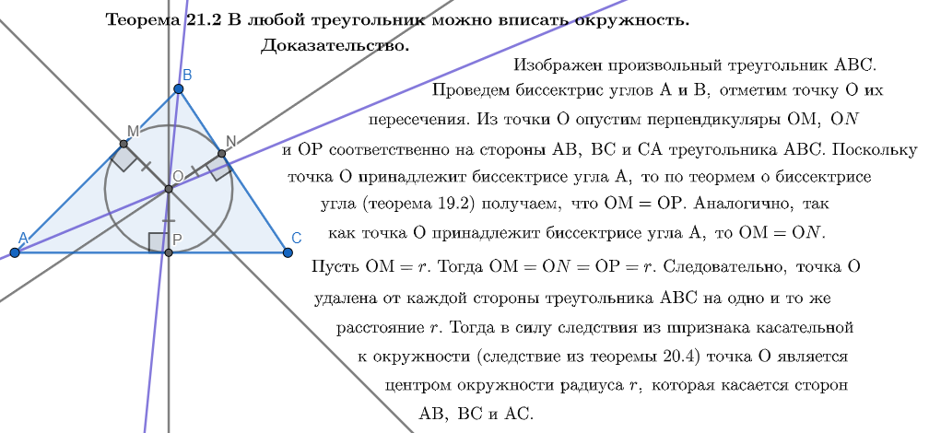
Рисунок 70. Теорема о вписанной окружности.
- Следствие. Биссектрисы треугольника пересекаются в одной точке.
- Следствие. Центр окружности, вписанной в треугольник, - это точка пересечения биссектрис треугольника.
III – Этап закрепления пройденного материала (15 мин).
- Решение задач с применением математической среды GeoGebra.
Работа на уроке: № 551, № 553.
№ 551. Через центр О окружности, описанной около треугольника АВС, провели прямую, перпендикулярную стороне АС и пересекающую сторону АВ в точке М. Докажите, что АМ = МС.
Решение задачи см. рисунок 71.
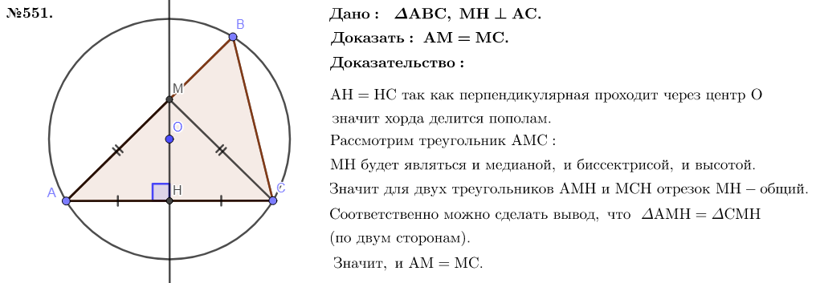
Рисунок 71. Решение задачи № 551.
№533. Окружность, вписанная в треугольник АВС, касается его сторон в точках М, К и Е, АМ = 14 см, ВС = 8 см, ВК = 2 см, периметр треугольника АВС равен 46 см. Найдите сторону АС.
Решение задачи см. рисунок 72.
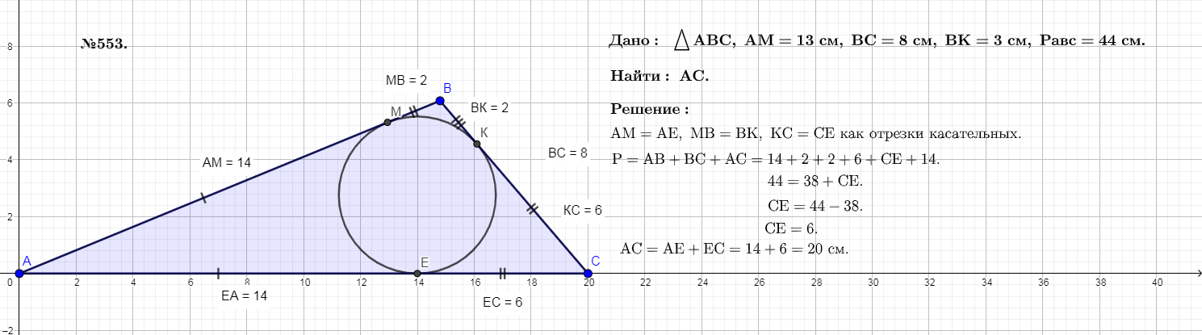
Рисунок 72. Решение задачи № 533.
IV – Этап сообщения домашнего задания и подведения итогов урока (5 мин).
Домашнее задание:§ 21, вопросы 1–8, № 541, № 544, № 547.

3.4.2 Анализ проведенных уроков
Анализ урока
Дата проведения урока: 01.04.21
Тема урока: Некоторые свойства окружности, касательная к окружности.
Тема входит в главу 4 «Окружность и круг. Геометрические построения». Была выбрана эта тема для урока при помощи математической среды GeoGebra, так как важно показать построение касательных к окружности и решить задачи, используя правильные инструменты. Теоретический материал по данной теме был дан на прошлом уроке, поэтому урок несет только практический характер.
Практическая часть – это задачи по теме. Учитель специально подобрал задачи на тему «Касательная к окружности». Урок проходил в компьютерном классе. Дети самостоятельно решали задачи, задавая вопросы учителю по поводу правильности их рассуждения.
Для раскрытия основного учебного материала использовался объяснительно-иллюстративный метод с помощью математической среды GeoGebra. Данная среда помогла не только освоить новый материал, но и вспомнить навыки построения рисунков, используя линейку и циркуль. Также производился фронтальный опрос, на этапе актуализации знаний.
На уроке поддерживалась благоприятная психологическая атмосфера, также была достаточно высокая работоспособность учащихся за счет новой подачи материала (GeoGebra). На этапе усвоения новых знаний, учащиеся прослушали и зафиксировали в тетради конспект урока.
Рациональное использование времени было обеспечено за счет хорошо проработанного хода урока по плану, его методическим и дидактическим содержанием. Избыточности информации, на мой взгляд, не было, все было в меру хорошо проработано. Все, что было запланировано на уроке, было выполнено. Урок достиг поставленных целей.
Анализ урока
Дата проведения урока: 08.04.21
Тема урока: Описанная и вписанная окружности треугольника.
Тема входит в главу 4 «Окружность и круг. Геометрические построения». Тема достаточно сложна в плане построения чертежей к задаче, поэтому она была выбрана для работы в математической среде GeoGebra.
Теоритическая часть урока состояла из объяснения новой темы, были показаны окружности, которые вписаны в треугольник или описаны вокруг него.
Практическая часть – это задачи по теме. Задачи решались на интерактивной доске. При решении задач учениками были использованы разные способы построения чертежей, в конце урока сделаны выводы, как быстрее построить и решить задачу.
Например, при построении описанной окружности использовалось два метода: первый – сначала построить середины сторон при помощи окружностей, а потом взять перпендикуляр и провести через полученные точки; второй – изначально взять инструмент «серединный перпендикуляр» и их провести. Понятно, что второй способ намного быстрее и эффективнее, но при использовании первого вспомнили как делить сторону пополам, используя окружность.
Для раскрытия основного учебного материала использовался объяснительно-иллюстративный метод с помощью математической среды GeoGebra. Данная среда помогла не только освоить новый материал, но и вспомнить навыки построения рисунков, используя линейку и циркуль. Также производился фронтальный опрос, на этапе актуализации знаний.
На урок поддерживалась благоприятная психологическая атмосфера, также была достаточно высокая работоспособность учащихся за счет новой подачи материала (GeoGebra). На этапе усвоения новых знаний, учащиеся прослушали и зафиксировали в тетради конспект урока.
Рациональное использование времени было обеспечено за счет хорошо проработанного хода урока по плану, его методическим и дидактическим содержанием. Избыточности информации, на мой взгляд, не было, все было в меру хорошо проработано. Все, что было запланировано на уроке, было выполнено. Урок достиг поставленных целей.

3.4.3 Методические рекомендации
В главе 4 учебника геометрии за 7 класс [17] рассматривается тема «Окружность и круг», изучаются понятия вписанная и описанная окружность. Мной были проведены все темы этой главы. Были решены все задачи в математической среде GeoGebra.

Рекомендации к построению задач
Данная тема достаточно сложна для построения, так как здесь задачи связаны не только с окружностью, а также с треугольниками. Построение вписанной и описанной окружности занимает большое количество времени, так как он от него зависит правильное решение задачи. При изучении темы «вписанная и описанная окружность» учеников учат вписывать и описывать окружности вокруг треугольника. А среда GeoGebra поможет точно и без погрешностей провести правильный чертеж, который поможет решать задачу, а также сделать проверку о правильности её решения.
Например, чтобы описать окружность вокруг треугольника нужно сначала построить треугольник. Далее провести серединные перпендикуляры каждой стороны. Полученная точка является центром окружности.
В математической среде GeoGebra построить серединные перпендикуляры можно двумя способами:
1) использовать инструмент «серединные перпендикуляр», который сразу построит перпендикуляры;
2) сначала каждую сторону разделить пополам (также можно двумя способами), а затем использовать инструмент «перпендикулярная прямая».
Приведем в качестве примера решение задачи № 551.
551. Через центр О окружности, описанной около треугольника АВС, провели прямую, перпендикулярную стороне АС и пересекающую сторону АВ в точке М. Докажите, что АМ = МС.
Построим описанную окружность двумя способами, чтобы в дальнейшем сравнить их.
Способ 1:
Построим произвольный треугольник АВС (рисунок 73).
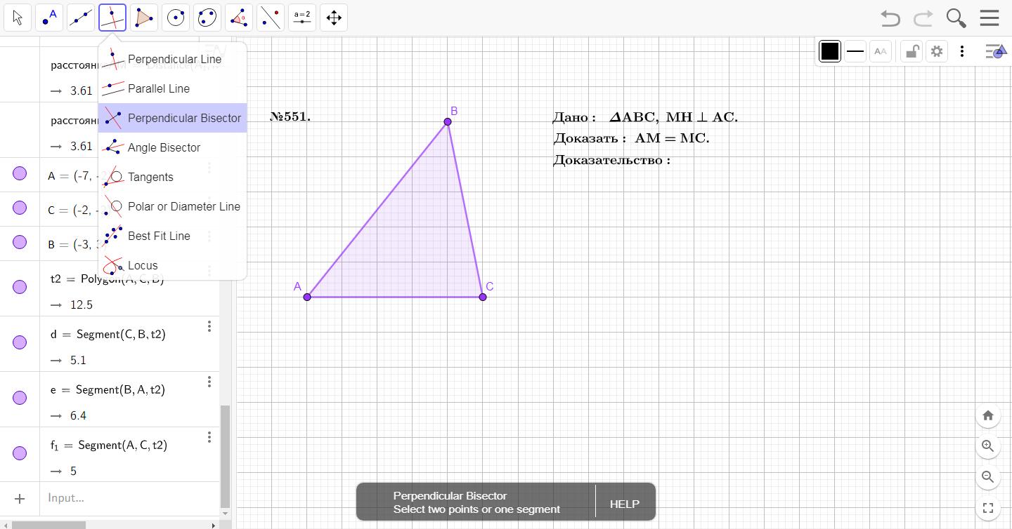
Рисунок 73. Построение произвольного треугольника АВС.
Используя инструмент «серединный перпендикуляр» построим перпендикуляры через каждую сторону треугольника (рисунок 74).
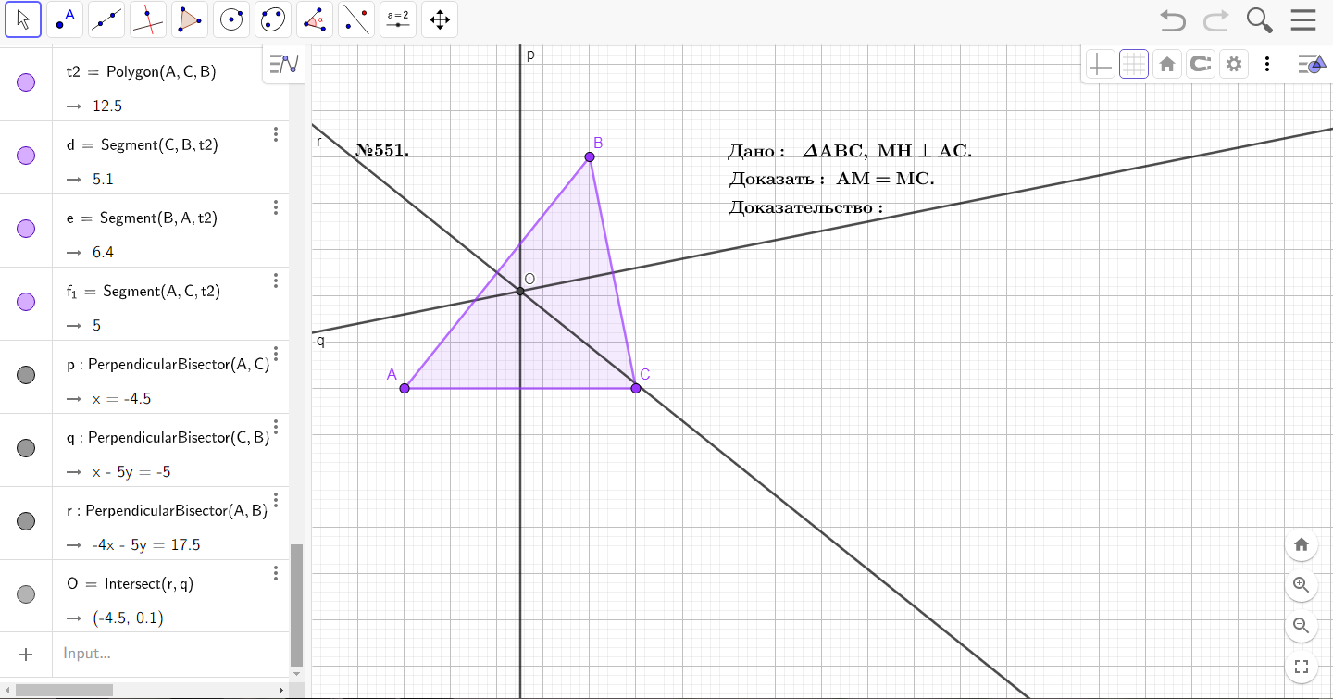
Рисунок 74. Использование инструмента «серединный перпендикуляр».
Точка, которая получилась при пересечении серединных перпендикуляров, является центром окружности (рисунок 75).
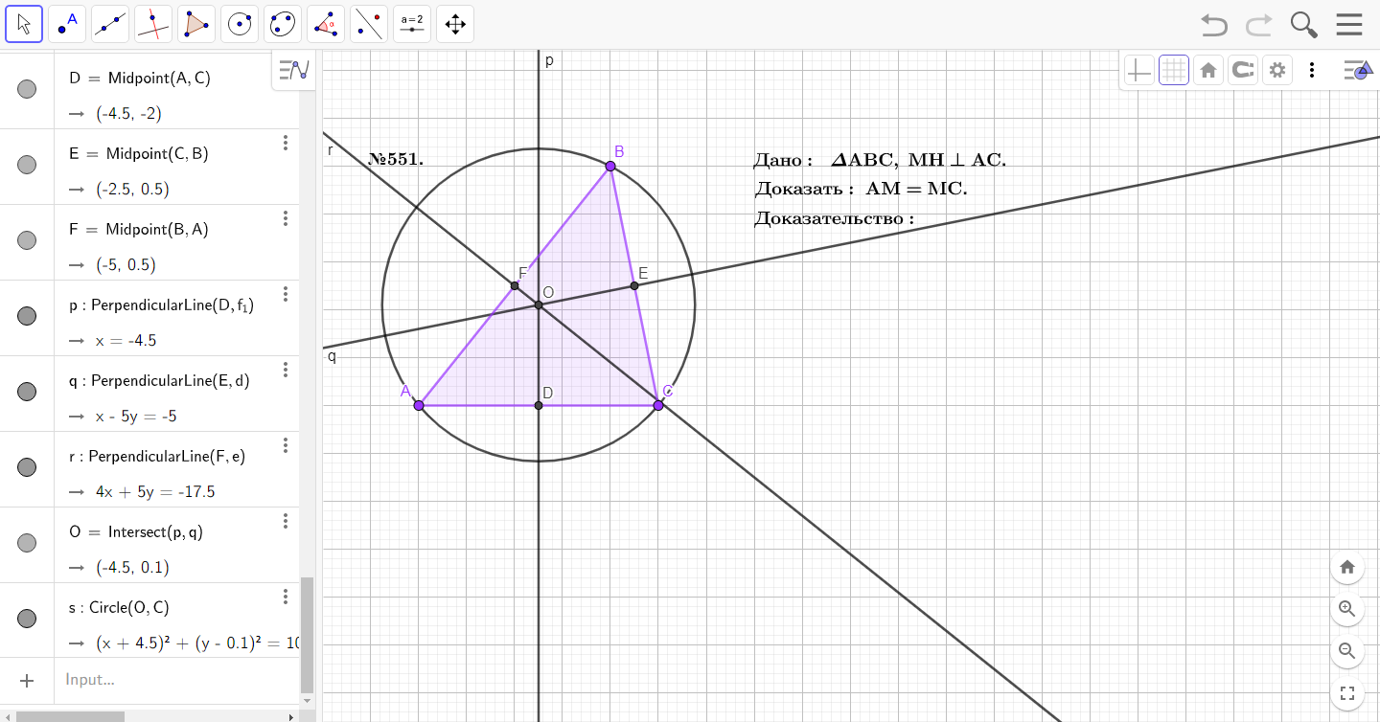
Рисунок 75. Построение окружности с центром О.
Способ 2:
Начинаем с построения произвольного треугольника АВС и каждую сторону делим пополам (рисунок 76).
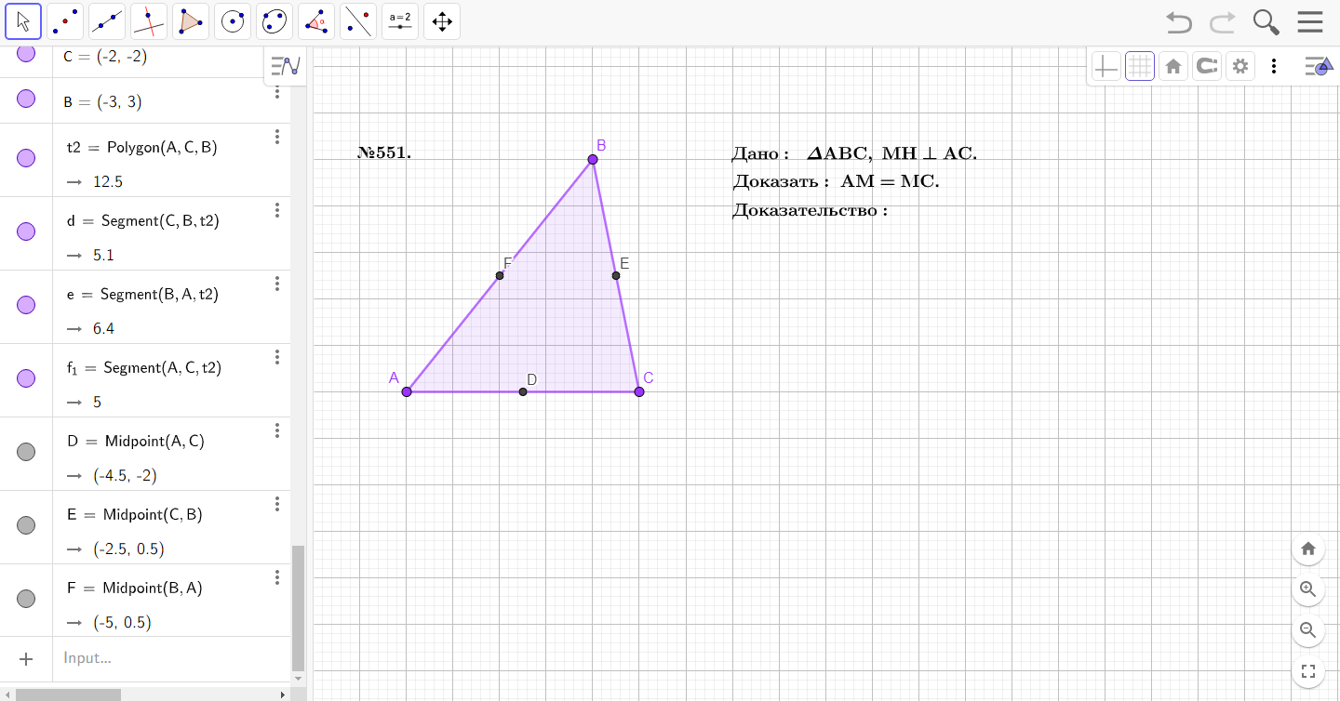
Рисунок 76. Нахождение середины каждой стороны треугольника АВС.
Проводим перпендикуляры через полученные точки (рисунок 77).
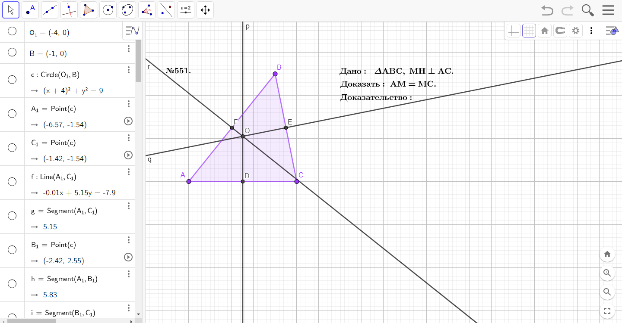
Рисунок 77. Перпендикуляры сторон треугольника АВС.
Достраиваем окружность через точку пересечения перпендикуляров (рисунок 78).
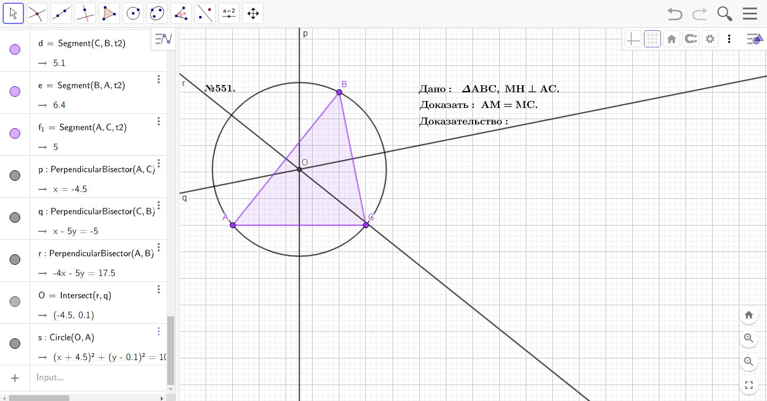
Рисунок 78. Построение окружности с центром О.
Задача о вписанной окружности в построении немного сложнее, чем об описанной. Для того, чтобы вписать окружность в треугольник нужно построить произвольный треугольник, провести биссектрисы и перпендикуляры.
Рассмотрим еще один пример (задача № 553).
553. Окружность, вписанная в треугольник АВС, касается его сторон в точках М, К и Е, АМ = 14 см, ВС = 8 см, ВК = 2 см, периметр треугольника АВС равен 46 см. Найдите сторону АС.
Начинаем построение с треугольника по данным, которые есть в условии задачи (рисунок 79).
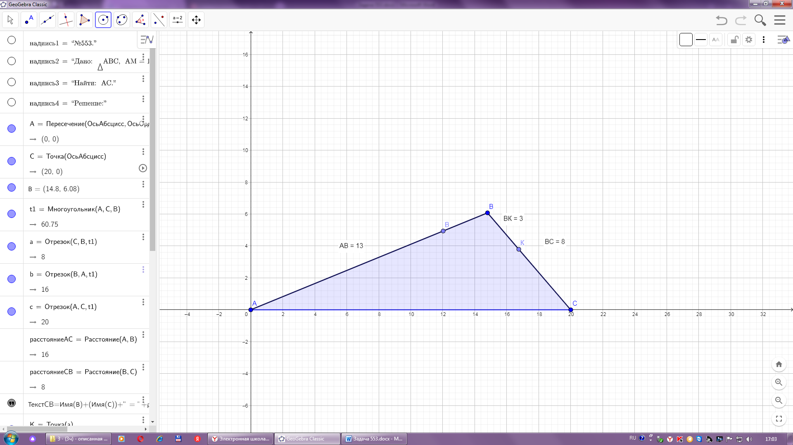
Рисунок 79. Построение треугольника АВС.
Далее строим биссектрисы каждого угла при помощи окружностей. Полученная точка нужна для того, чтобы провести перпендикуляры к каждой стороне треугольника (рисунок 80).
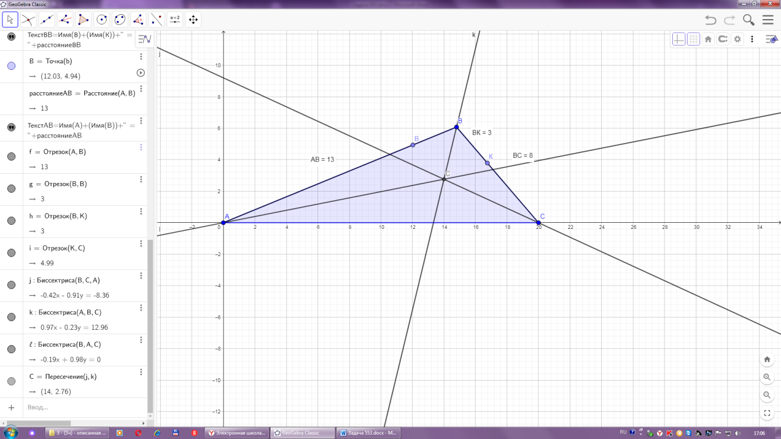
Рисунок 80. Биссектрисы углов треугольника АВС.
Для построения перпендикуляров выбираем инструмент «Перпендикуляр» и проводим их. При пересечении перпендикуляров полученная точка является центром вписанной окружности (рисунок 81).
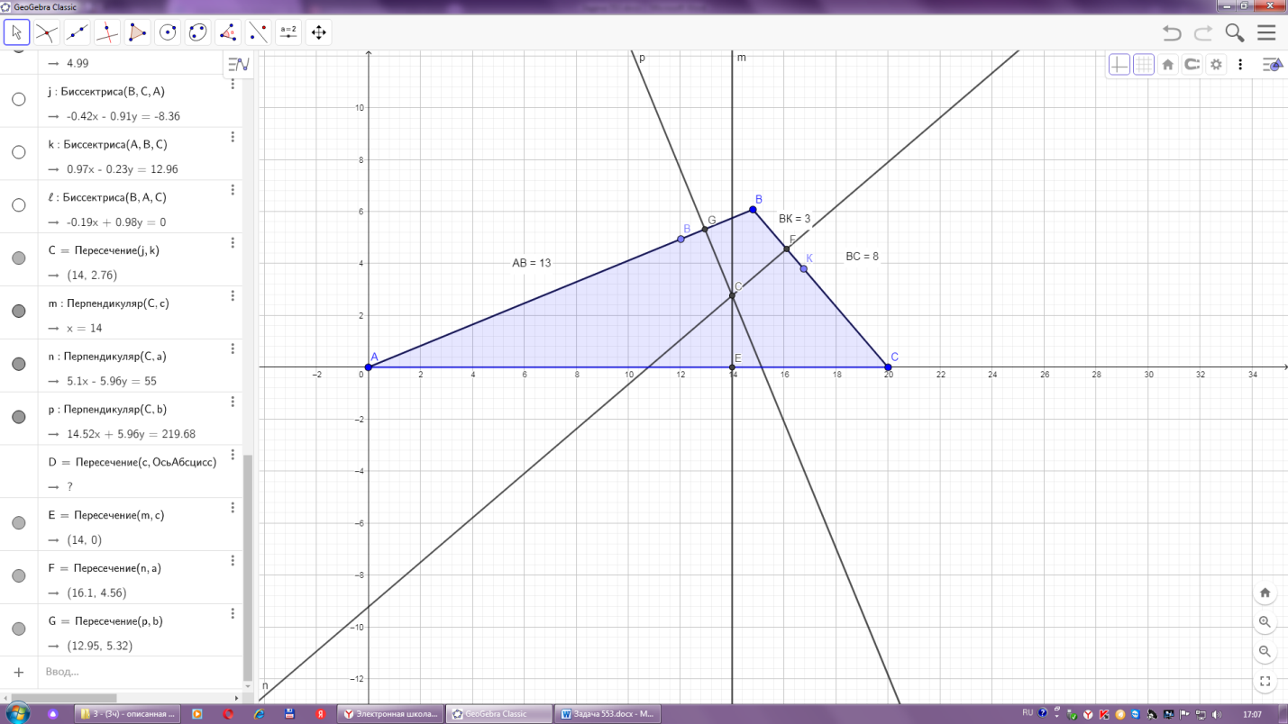
Рисунок 81. Перпендикуляры треугольника АВС.
При помощи инструмента «Окружность по центру и точке» проведем окружность (рисунок 82).
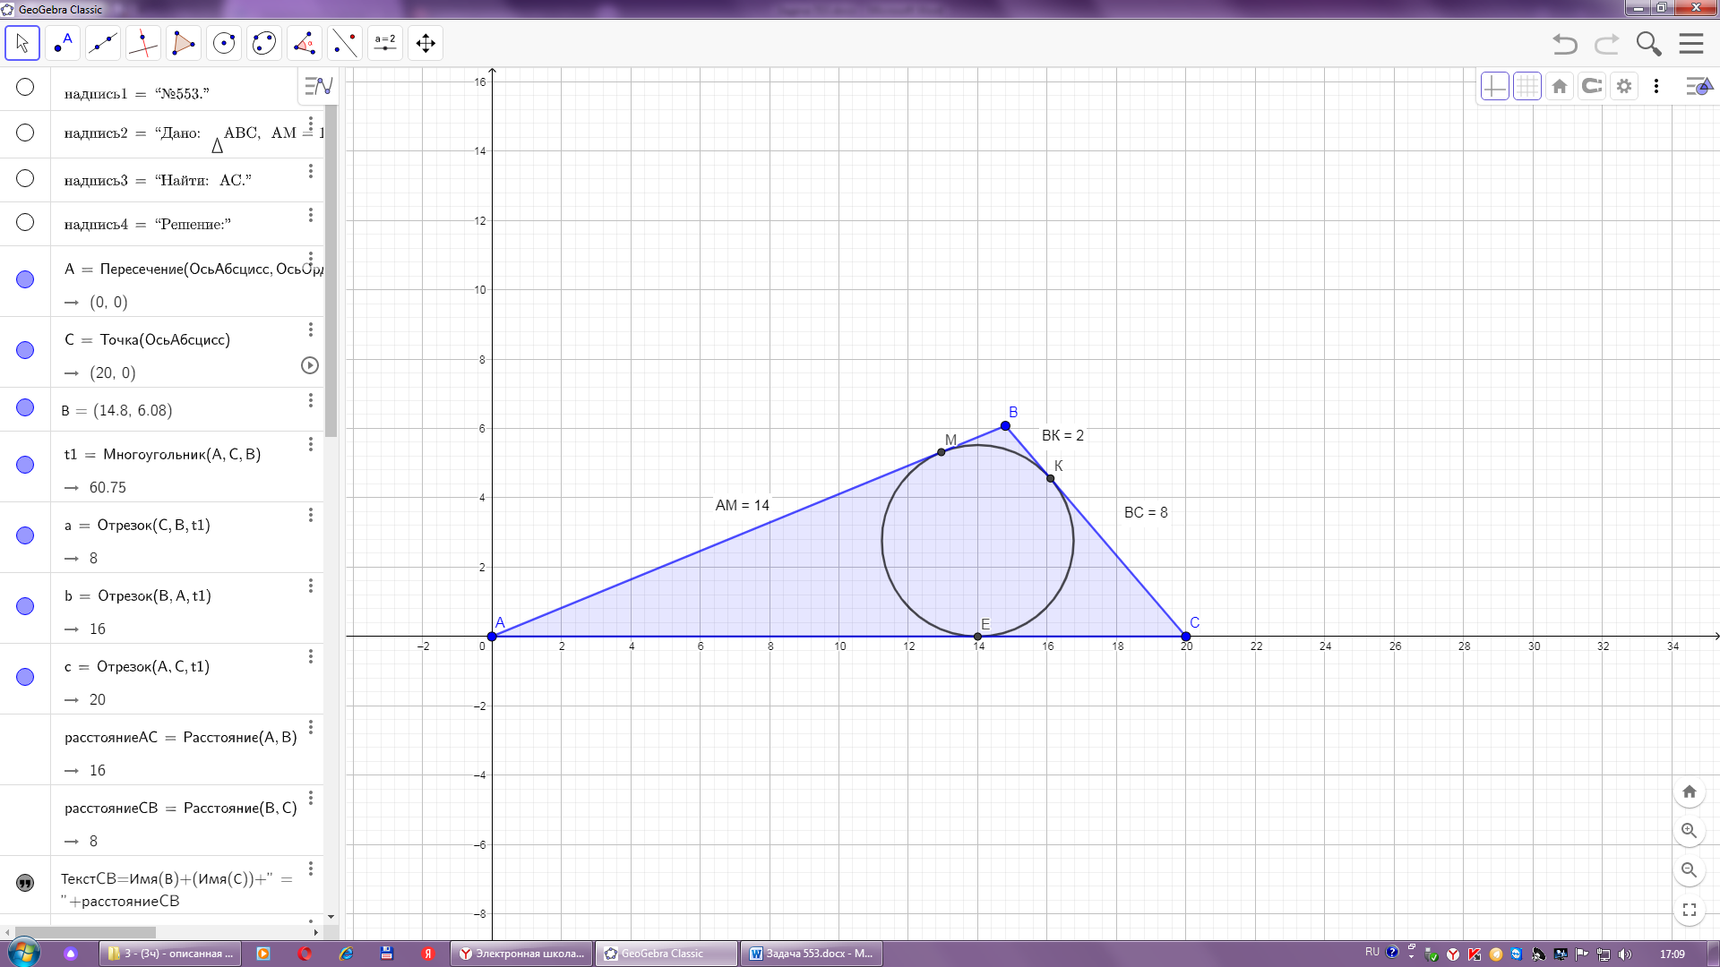
Рисунок 82. Построение вписанной окружности треугольника АВС.

3.5 Апробация разработанных методических рекомендаций
Апробация разработанных конспектов уроков была проведена в МБОУ СОШ № 178. Уроки по геометрии проводились в 7 Б классе.
Учебная программа по геометрии включает в себя четыре главных темы, которые изучают ученики. Это темы: «Простейшие геометрические фигуры и их свойства», «Треугольники», «Параллельные прямые. Сумма углов треугольника», «Окружность и круг. Геометрические построения». По каждой теме были проведены один-два урока. В результате проведенных уроков были разработаны методические рекомендации для учеников и учителей математики по геометрии для 7 класса. Рекомендации разрабатывались вместе с учениками.
Уроки проводились с использованием математической среды GeoGebra в кабинете математики и информатики. Кабинет математики оборудован интерактивной доской, при помощи которой было удобно демонстрировать GeoGebra и решать задачи. В кабинете информатики проводились практические уроки, то есть ученики решали задачи самостоятельно за каждым компьютером.

ЗАКЛЮЧЕНИЕ
Использование информационных технологий на уроках оптимизирует процесс обучения школьников, повышает их интерес к предмету, а также помогает учителю проектировать и проводить современные уроки в соответствии с требования ФГОС.
В процессе работы над дипломным проектом была проанализирована учебно-методическая литература по теме исследования, были разработаны методические рекомендации для обучения геометрии школьников 7 класса с использование математической среды GeoGebra.
Изучение разработанных методических рекомендаций будет полезным и важным для учителей-предметников, которые обучают современных детей.
Использование возможности работы в математической среде GeoGebra в обучении способствует раскрытию индивидуальных способностей, развитию самостоятельности, ответственности, а также существенно повысит авторитет учителя, шагающего в ногу со временем.

БИБЛИОГРАФИЧЕСКИЙ СПИСОК
- Андреев А. А. Компьютерные и телекоммуникационные технологии в сфере образования. // Школьные технологии. 2001. №3
- Бабанский Ю.К. Методы обучения в современной общеобразовательной школе. - М.: Просвещение, 1985.-208 с
- Беззубенко Н. С. Использование информационных технологий как фактора активизации познавательной деятельности студентов. Дисс. кандидата педагогических наук:- Тула, 2006.- 206 с.
- Безумова О. Л. Обучение геометрии с использованием возможностей GeoGebra. – Архангельск: КИРА, 2011, 140 с.
- Высоцкий И.Р. Компьютер в образовании // Информатика и образование. 2000, №1, с.86.
- Гарбар Е. Б. Использование информационных технологий в учебно-воспитательном процессе школы. // Школьные технологии. 2009. №3
- Гусева А.И. Методика педагогически осознанного применения ИКТ в учебном процессе. URL: http ://www.academy.it.ru (26.07.2010г.)
- Далингер В.А. Компьютерные технологии в геометрии: Методические рекомендации. - Омск: Зид-во ОмГПУ, 2001 - 28 с.
- Далингер В.А. Методика обучения математике: Практикум по решению школьных задач: Учебное пособие. - Омск: Зид-во дом наука, 2012 - 226 с.
- Дворецкая А. В. Основные типы компьютерных средств обучения. // Школьные технологии. 2004. №3
- Есоян А. Р., Добровольский Н. М., Седова Е.А., Якушин А. В. Динамическая математическая образовательная среда GeoGebra: учебное пособие. – Тула: Изд-во Тул. гос. пед. ун-та им. Л. Н. Толстого, 2017. – Ч. 1. – 417 с.
- Колпакова Д.С. GeoGebra как средство визуализации решения задач на уроках геометрии в 7 классе. // Молодой учёный. 2018. №11. С. 164-167
- Красильникова В. А. Теория и технологии компьютерного обучения и тестирования. Монография / В.А. Красильникова. – Москва: Дом педагогики, ИПК ГОУ ОГУ, 2009 – 339 с.
- Кукушин В.С. Теория и методика обучения. — Ростов н/Д.: Феникс, 2005.
- Ларин С.В. Компьютерная анимация в среде GeoGebra на уроках математики: учебное пособие. – М.: Лабиринт, 2015. 192 с.
- Мазилкина, И.В. Информационно-коммуникационные технологии как средство формирования познавательной активности учащихся./ Сетевой журнал "Интернет и образование", Июль, Том 2009, № 10/ И. В. Мазилкина - Интернет-ресурс http://www.openclass.ru/io/10/mazilkina
- Мерзляк А. Г., Полонский В. Б., Якир М. С. Геометрия 7 класс: учебник для учащихся общеобразовательных организаций – М.: Вентана-Граф. 2015. – 192 с.
- Овсянникова Т.Л. Использование программы GeoGebra на уроках геометрии в школе // Педагогические и психологические технологии в условиях модернизации образования. – Самара: НИЦ АЭТЕРНА, 2017. С. 166-170.
- Овсянникова Т.Л. Использование программы GeoGebra на уроках геометрии в школе // Педагогические и психологические технологии в условиях модернизации образования. – Самара: НИЦ АЭТЕРНА, 2017. С. 166-170.
- Полат Е. С. Современные педагогические и информационные технологии в системе образования: учеб. пособие для студ. высш. учеб. заведений / Е. С. Полат, М. Ю. Бухаркина. – М.: Академия, 2007.
- Прокопенко Н. И. Учебно-методический комплект модуля: Использование ИКТ в обучении математике и новые возможности в развитии проектной деятельности школьников. Конспект лекций. // URL: http://cor.edu.27.ru/dlrstore/583300c2-4915-470c-af4f-6380c0e2efaa/konspecty_lectziy/konspecty_lectziy.htm
- Садовничий Ю.В., Туркменов Р.М. Методические особенности использования интерактивной геометрической среды GeoGebra при изучении темы «решение нестандартных уравнений» // Вестник Российского университета дружбы народов. Серия: Информатизация образования. 2015. С. 78-85.
- Селевко Г. К. Педагогические технологии на основе информационно-коммуникационных средств. М.: НИИ школьные технологии, 2005.
- Смирнов В. А., Смирнова И. М. Геометрия с GeoGebra. Планиметрия. – М.: «Прометей», 2018. – 216 с.
- Смирнова И.М. Компьютер помогает геометрии/ И.М. Смирнова, В.А. Смирнов. - М.: Дрофа, 2003г. - 365с.
- Султанова А. Б. Методика применения информационных компьютерных технологий при изучении курса «Математика». – Ульяновск: Караван, 2015 – 49 с.
- Танкевич Л.М., Шкляр А.Е. GeoGebra как средство решения стереометрических задач // Молодой учёный. 2018. №11. С. 53-57.
- Трайнев В.А. Информационные коммуникационные педагогические технологии: учеб. пособие / В.А. Трайнев, И.В. Трайнев. — 3-е изд. — М.: изд.-торг. корпорация Дашков и К0, 2007
- Чеботарева Э. В. Компьютерный эксперимент с GeoGebra: учебно-методическое пособие. – Казань: Казанский университет, 2015 – 61 с.
- Hohenwarter J. Introduction to GeoGebra/ Judith Hohenwarter, Markus Hohenwarter. – Creative Commons Attribution-Noncommercial-Share Alike, 2012. – 153 p.
- GeoGebra [Электронный ресурс] URL: https://www.geogebra.org/m/d4hsce9f
- GeoGebra Classic [онлайн-программа] URL: https://www.geogebra.org/classic

